|  |  |  |
| --- | --- | --- |
| Macintosh HD:Users:bilodeau:Desktop:logos:template 2017:un.emf | unep-2017-ru-blk-sm2 | **CBD** |

|  |  |
| --- | --- |
|  | Distr.  GENERAL  CBD/SBI/3/3/Add.1  17 August 2020  RUSSIAN  ORIGINAL: ENGLISH |

ВСПОМОГАТЕЛЬНЫЙ ОРГАН ПО ОСУЩЕСТВЛЕНИЮ

Третье совещание

Место и сроки проведения будут определены позднее

Пункт 4 предварительной повестки дня[1]*

анализ информации для оценки и обзора эффективности картахенского протокола по биобезопасности и заключительной оценки стратегического плана картахенского протокола на период 2011-2020 годов

*Записка Исполнительного секретаря*

1. **введение**
2. В статье 35 Картахенского протокола по биобезопасности предусмотрено, что Конференция Сторон, выступающая в качестве Совещания Сторон Протокола, через пять лет после вступления Протокола в силу и затем по меньшей мере через каждые пять лет проводит оценку эффективности Протокола, включая оценку его процедур и приложений.
3. В 2010 году Конференция Сторон, выступающая в качестве Совещания Сторон Протокола, посредством своего [решения BS‑V/16](http://bch.cbd.int/protocol/decisions/?decisionID=12329) приняла Стратегический план Картахенского протокола по биобезопасности на период 2011-2020 годов (Стратегический план). Промежуточная оценка Стратегического плана была проведена вместе с третьей оценкой и обзором эффективности Протокола и рассмотрена Конференцией Сторон, выступающей в качестве Совещания Сторон Протокола, на ее восьмом совещании (решение [CP-VIII/15](https://www.cbd.int/doc/decisions/mop-08/mop-08-dec-15-ru.pdf)).
4. Конференция Сторон, выступающая в качестве Совещания Сторон Протокола, на своем девятом совещании посредством решения [CP-9/6](https://www.cbd.int/doc/decisions/cp-mop-09/cp-mop-09-dec-06-ru.pdf) постановила, что четвертая оценка и обзор Картахенского протокола будут проводиться совместно с заключительной оценкой Стратегического плана Картахенского протокола, и определила соответствующий процесс, предполагающий вклад со стороны Контактной группы по Картахенскому протоколу по биобезопасности и Комитета по соблюдению и рассмотрение Вспомогательным органом по осуществлению на его третьем совещании и Конференцией Сторон, выступающей в качестве Совещания Сторон Протокола, на ее десятом совещании.
5. Конференция Сторон, выступающая в качестве Совещания Сторон Протокола, поручила Исполнительному секретарю проанализировать и обобщить информацию об осуществлении Протокола, используя, среди прочего, четвертые национальные доклады в качестве основного источника[2], Механизм посредничества по биобезопасности (МПБ) и в соответствующих случаях опыт осуществления проектов по созданию потенциала и работы Комитета по соблюдению, в целях содействия четвертой оценке и обзору Протокола, проводимых совместно с заключительной оценкой Стратегического плана, и представить эту информацию Контактной группе и при необходимости Комитету по соблюдению.
6. В настоящей записке представлены анализ и обобщение информации для четвертой оценки и обзора эффективности Протокола и заключительной оценки Стратегического плана. Предварительный вариант этого документа был представлен Комитету по соблюдению на его   
   17-м совещании и Контактной группе на ее 14-м совещании[3].
7. В разделе II описывается методология, использованная при подготовке анализа информации. Раздел III содержит анализ и обобщение информации о результатах выполнения оперативных целей Стратегического плана и о положении дел и тенденциях касательно осуществления Картахенского протокола по биобезопасности.
8. **методология**
9. В соответствии с пунктом 3 b) решения CP-9/6 в настоящем документе проанализирована и обобщена информация об осуществлении Протокола, связанная с четвертым циклом отчетности, в сравнении с исходным уровнем.
10. Информация для настоящего анализа была получена из четвертых национальных докладов, представленных к 15 января 2020 года[4], сведений из МПБ и опыта осуществления проектов по созданию потенциала и работы Комитета по соблюдению[5].
11. Исходный уровень, используемый для оценки прогресса, был установлен посредством решения BS-VI/15. Исходный уровень включает информацию главным образом из вторых национальных докладов, МПБ и специализированного обследования для сбора информации, соответствующей индикаторам в Стратегическом плане, которая не может быть получена из вторых национальных докладов или посредством других существующих механизмов (далее именуется «Обследованием»)[6].
12. Информация, представленная в четвертых национальных докладах, была сравнена с информацией исходного уровня. Сравнение этих данных было получено с использованием онлайнового анализатора национальных докладов[7]. Информация из МПБ, связанная с четвертым циклом отчетности, была сравнена с аналогичной информацией исходного уровня. Для каждого индикатора источник использованной информации указан в таблице источников информации[8].
13. Кроме того, анализ основан на данных только тех Сторон, представивших свои четвертые национальные доклады к 15 января 2020 года, которые также представили соответствующие данные исходного уровня. Этот подход направлен на обеспечение возможности последовательного и сопоставимого обзора прогресса с течением времени и соответствует подходу, принятому для третьей оценки и обзора Протокола и промежуточной оценки Стратегического плана[9].
14. Из 99 Сторон, представивших полный четвертый национальный доклад к 15 января   
    2020 года, 94 Стороны также представили второй национальный доклад и 71 Сторона приняла участие в Обследовании. Не все Стороны представили ответы на все вопросы в национальных докладах и в Обследовании, поэтому общее число Сторон, на которое ссылается анализ, различается для разных индикаторов.
15. В настоящей записке представлен анализ информации, полученной в рамках четвертого цикла отчетности (текущее положение дел), и сообщенных изменений по отношению к исходному уровню. Изменения представлены как «увеличение» («(+x %)») или «уменьшение» («(-x %)») и отражают чистые изменения, а не изменения, сообщенные отдельными Сторонами[10].
16. Помимо предоставления информации о текущем положении дел и изменениях по отношению к исходному уровню в глобальном масштабе, для ряда индикаторов представлена также разбивка по регионам с целью прояснения сообщенного положения дел или изменений по отношению к исходному уровню в глобальном масштабе. Так как количество Сторон в некоторых региональных группах невелико, небольшие изменения могут приводить к значительным различиям в процентном выражении.
17. Анализ охватывает каждую оперативную цель Стратегического плана и использует соответствующие индикаторы для оценки достигнутого прогресса в реализации оперативных целей[11]. Одни индикаторы выражают «процентную долю Сторон», а другие – «число Сторон». В соответствии с анализом, подготовленным для третьей оценки и обзора Протокола и промежуточной оценки Стратегического плана, в настоящем анализе приводятся процентные доли, а также указывается число Сторон в скобках для показателей на глобальном уровне. Для региональных разбивок и тенденций приводятся только процентные величины.
18. **анализ положения дел и тенденций касательно осуществления картахенского протокола по биобезопасности**
19. В этом разделе представлен сравнительный анализ положения дел и тенденций касательно осуществления Картахенского протокола по биобезопасности.
20. Для оказания содействия комплексной оценке наметившихся тенденций в осуществлении Картахенского протокола по биобезопасности и во избежание дублирования информации соответствующие оперативные цели Стратегического плана анализировались и обсуждались в рамках 12 общих областей, а именно: национальные механизмы обеспечения биобезопасности; координация и поддержка; оценка рисков и регулирование рисков; живые измененные организмы (ЖИО) или специфические признаки, которые могут оказывать неблагоприятное воздействие; ответственность и возмещение; обработка, транспортировка, упаковка и идентификация; социально-экономические аспекты; транзит, использование живых измененных организмов в замкнутых системах, непреднамеренные трансграничные перемещения и чрезвычайные меры; обмен информацией; соблюдение и обзор; осведомленность и участие общественности, просвещение и подготовка кадров в сфере биобезопасности; а также информационно-просветительская работа и сотрудничество.
21. Краткое резюме прогресса в каждой из этих областей, основанное на приведенном ниже анализе, включено в документ CBD/SBI/3/3.
22. **Национальные механизмы обеспечения биобезопасности (оперативные цели 1.1 и 2.1)**

**Оперативная цель 1.1. Национальные механизмы обеспечения биобезопасности**

1. Оперативная цель 1.1 направлена на создание условий у всех Сторон для внедрения функциональных национальных механизмов обеспечения биобезопасности для осуществления Протокола. Было определено пять индикаторов для оценки результатов выполнения данной оперативной цели.
2. В отношении **индикатора 1.1.1** (число Сторон, в частности в центрах происхождения, принявших национальное законодательство в области биобезопасности и выполняющих руководящие указания не позднее чем через шесть лет после присоединения к Протоколу/ ратификации Протокола) 55 % Сторон (51 Сторона) сообщили о полномасштабном введении необходимых правовых, административных и других мер для осуществления Протокола, что соответствует увеличению на 8 % (7 Сторон) по отношению к исходному уровню. Имеются значительные региональные различия. О полномасштабном введении мер сообщили: все Стороны в регионе западноевропейских и других государств (WEOG) (+6 %); 81 % Сторон в регионе Центральной и Восточной Европы (CEE) (+6 %); 63 % Сторон в Азиатско-Тихоокеанском регионе (+6 %); 30 % Сторон в Африканском регионе (+10 %) и 8 % Сторон в Группе стран Латинской Америки и Карибского бассейна (ГРУЛАК) (+8 %).
3. В общей сложности 39 % Сторон (36 Сторон) сообщили о частичном введении национальных мер, что на 1 % меньше по сравнению с исходным уровнем. На региональном уровне о частичном введении мер сообщили 77 % Сторон в регионе ГРУЛАК (+8 %), 57 % Сторон в Африке (без изменений по отношению к исходному уровню), 38 % Сторон в Азиатско-Тихоокеанском регионе (-6 %), 19 % Сторон в регионе CEE (без изменений по отношению к исходному уровню) и ни одна Сторона в регионе WEOG (-6 %). Более подробная информация приведена в рамках области J (соблюдение) в контексте индикатора 3.1.2, в частности на рисунке 8.
4. **Индикатор 1.1.1** относится к Сторонам, которые ввели меры не позднее чем через шесть лет после присоединения к Протоколу. С декабря 2013 года четыре страны стали Сторонами Протокола[12]. Еще одно государство представило свой документ о присоединении к Протоколу и стало Стороной 23 января 2020 года[13]. Сравнительный анализ не отражает данные, представленные этими Сторонами[14].
5. Из числа Сторон, сообщивших о полномасштабном или частичном введении необходимых правовых, административных и других мер для осуществления Протокола, 24 Стороны находятся в пределах центров происхождения (без изменений по отношению к исходному уровню)[15]. 13 из этих Сторон сообщили о полномасштабном введении мер, что на 1 Сторону больше по сравнению с исходным уровнем.
6. Что касается конкретных видов документов, о принятии которых для осуществления Протокола сообщили Стороны, 80 Сторон сообщили о принятии одного или нескольких законов, сводов правил или сводов руководящих указаний по биобезопасности. По сравнению с исходным уровнем еще 10 Сторон сообщили о принятии одного или нескольких законов по биобезопасности, еще 12 Сторон сообщили о принятии одного или нескольких сводов правил по биобезопасности и еще 12 Сторон сообщили о принятии одного или нескольких сводов руководящих указаний по биобезопасности[16]. В общей сложности 55 Сторон сообщили о принятии других законов, правил или руководящих указаний, опосредованно применяемых к биобезопасности (на 1 Сторону меньше по сравнению с исходным уровнем). 5 Сторон сообщили об отсутствии принятых документов, что соответствует данным исходного уровня. Многие Стороны, сообщившие о принятии документов по биобезопасности, также сообщили о принятии других документов, опосредованно применяемых к биобезопасности.
7. В своих письменных материалах несколько Сторон разъяснили трудности, с которыми они сталкиваются в связи с принятием правовых, административных и других мер для осуществления Протокола. Несколько Сторон сообщили, что осуществляется разработка правовых документов или документы уже разработаны, но ожидается их принятие. Некоторые из этих Сторон сообщили, что ожидается принятие этих документов для укрепления организационных структур и повышения степени доступности ресурсов. Некоторые Стороны отметили важность включения вопросов биобезопасности в различные секторальные и межсекторальные политические и правовые документы. Некоторые Стороны сообщили об эффективном учете аспектов биобезопасности в секторальных и межсекторальных стратегиях или законах. Несколько Сторон отметили, что недостаток ресурсов и потенциала негативно влияет на осуществление Протокола.
8. В отношении **индикатора 1.1.2** (процентная доля Сторон, внедривших административные правила и процедуры рассмотрения уведомлений и заявок на утверждение импорта ЖИО, предназначенных для непосредственного использования в качестве продовольствия или корма или для обработки (ЖИО-ПКО); использования в замкнутых системах и для интродукции в окружающую среду) в общей сложности 83 % Сторон (77 Сторон) сообщили о наличии у них законов, правил или административных мер для принятия решений об импорте ЖИО, предназначенных для непосредственного использования в качестве продовольствия или корма или для обработки, что соответствует увеличению на 13 % по отношению к исходному уровню. Было сообщено об увеличении во всех регионах (ГРУЛАК: +31 %; Азиатско-Тихоокеанский регион: +19 %; WEOG: +11 %; Африка: +7 %; CEE: +6 %).
9. В общей сложности 80 % Сторон (74 Стороны) сообщили о регулировании использования в замкнутых системах, что на 7 % больше по сравнению с исходным уровнем. Было сообщено об увеличении в Азиатско-Тихоокеанском регионе (+19 %), CEE (+13 %) и ГРУЛАК (+7 %), тогда как в Африке и WEOG не было отмечено изменений по сравнению с исходным уровнем.
10. Далее, 66 % Сторон (61 Сторона) сообщили об установлении ими юридических требований к экспортерам, находящимся в их внутренней юрисдикции, о письменном уведомлении компетентного национального органа Стороны импорта перед преднамеренным трансграничным перемещением ЖИО, на который распространяется действие процедуры заблаговременного обоснованного согласия (ЗОС), что на 5 % больше по сравнению с исходным уровнем. Кроме того, 10 % Сторон (9 Сторон) сообщили об установлении ими таких юридических требований к экспортерам в некоторой степени[17]. Взятые в целом, 76 % Сторон сообщили об установлении ими таких юридических требований, что на 14 %[18] больше по сравнению с исходным уровнем (при следующих региональных изменениях: Азиатско-Тихоокеанский регион: +38 %; ГРУЛАК: +31 %; Африка: +7 %; WEOG: +6 %; CEE: без изменений по отношению к исходному уровню). В общей сложности 25 % Сторон (23 Стороны) сообщили о том, что они не установили таких юридических требований, что соответствует уменьшению на 14 %.
11. Что касается **индикатора 1.1.3** (процентная доля Сторон, назначивших национальные координационные центры и компетентные национальные органы), 98 % всех Сторон Протокола (168 из 171 Стороны) назначили свои национальные координационные центры по Картахенскому протоколу. Это соответствует уменьшению на 1 % по сравнению с исходным уровнем, при котором этот показатель составлял 99 % (159 из 161 Стороны на тот момент). В общей сложности 99 % всех Сторон Протокола (169 Сторон) назначили свои координационные центры по МПБ. Это значение не изменилось по сравнению с исходным уровнем, когда оно также составляло 99 % (160 из 161 Стороны на тот момент). В общей сложности 89 % всех Сторон Протокола (152 Стороны) назначили один или несколько компетентных национальных органов. Это соответствует увеличению на 1 % по сравнению с исходным уровнем, при котором этот показатель составлял 88 % (142 из 161 Стороны на тот момент). Более того, в общей сложности 78 % всех Сторон Протокола (133 Стороны) предоставили в МПБ информацию об их контактных пунктах для получения уведомлений, предусмотренных статьей 17. Это соответствует увеличению на 34 % по сравнению с исходным уровнем, при котором этот показатель составлял 44 % (71 из 161 Стороны на тот момент).
12. Что касается **индикатора 1.1.4** (процентная доля Сторон, получивших уведомления согласно статье 8 Протокола или соответствующим положениям внутреннего законодательства), 21 % Сторон (19 Сторон) сообщили о получении ими уведомления о преднамеренных трансграничных перемещениях ЖИО для преднамеренной интродукции в окружающую среду, что соответствует уменьшению на 13 % по сравнению с исходным уровнем (при следующих региональных изменениях: WEOG: -44 %; CEE: -19 %; ГРУЛАК: -8 %; Африка и Азиатско-Тихоокеанский регион: без изменений по отношению к исходному уровню). Некоторые из этих изменений могут быть связаны с пересмотром вопроса в формате четвертого национального доклада, который был ограничен отчетным периодом, тогда как во втором национальном докладе он был открытым.
13. Наконец, что касается **индикатора 1.1.5** (процент Сторон, принявших решения об импорте согласно статье 10 Протокола или соответствующим положениям внутреннего законодательства), 19 % Сторон (15 Сторон) сообщили о принятии ими решений в ответ на уведомление о преднамеренных трансграничных перемещениях ЖИО для преднамеренной интродукции в окружающую среду в течение данного отчетного цикла, что соответствует уменьшению на 14 % (при следующих региональных изменениях: WEOG: -41 %; CEE: -20 %; ГРУЛАК: -10 %; Азиатско-Тихоокеанский регион: -8 %; Африка: без изменений по отношению к исходному уровню).   
    7 Сторон, принявших такое решение, сообщили о том, что решение касалось разрешения импорта с условиями, тогда как 2 Стороны сообщили о том, что решения касались разрешения без условий. Еще 2 Стороны сообщили о том, что решение касалось запрета импорта.

**Оперативная цель 2.1. Национальные механизмы обеспечения биобезопасности**

1. В рамках оперативной цели 2.1 Сторонам надлежит оказывать дальнейшую поддержку разработке и внедрению национальных систем регулирования и административных систем. Информация об **индикаторе 2.1.1** (число Сторон, располагающих функционирующими регулятивными системами) представлена выше в контексте оперативной цели 1.1.
2. В отношении **индикатора 2.1.2** (число Сторон, располагающих функциональными административными структурами) формат четвертого национального доклада содержит ряд соответствующих вопросов[19], хотя ни один из этих вопросов непосредственно не касается функциональности административных структур.
3. В общей сложности 58 % Сторон (53 Стороны) сообщили об учреждении механизма для распределения бюджетных ассигнований на функционирование их национальных мер по биобезопасности (уменьшение на 10 % по отношению к исходному уровню), тогда как 23 % Сторон (21 Сторона) сообщили о выполнении этой задачи в некоторой степени. В совокупности это составляет увеличение на 13 % (12 Сторон) по сравнению с исходным уровнем (при следующих региональных изменениях: Азиатско-Тихоокеанский регион: +25 %; CEE: +24 %; Африка: +13 %; ГРУЛАК: -1 %; WEOG: без изменений)[20].
4. В общей сложности 94 % Сторон (87 Сторон) сообщили о наличии постоянного персонала для управления функциям, связанными с биобезопасностью, что соответствует увеличению на 8 % по сравнению с исходным уровнем (при следующих региональных изменениях: Африка: +17 %; ГРУЛАК: +7 %; CEE: +6 %; Азиатско-Тихоокеанский регион и WEOG: без изменений по отношению к исходному уровню). В своих четвертых национальных докладах в общей сложности 47 % Сторон сообщили о достаточной численности такого персонала[21].
5. В общей сложности 65 % Сторон (60 Сторон) сообщили о создании достаточного организационного потенциала для обеспечения возможности выполнения компетентным органом административных функций, требуемых Картахенским протоколом (увеличение на 20 % по отношению к исходному уровню), тогда как 26 % Сторон (24 Стороны) сообщили о создании достаточного организационного потенциала в некоторой степени (уменьшение на 14 % по отношению к исходному уровню).
6. В своих письменных материалах несколько стран отметили, что, несмотря на создание организационных структур, имеющийся потенциал и укомплектованность персоналом все еще недостаточны. Некоторые Стороны отметили, что необходимо развивать межведомственное сотрудничество. Некоторые Стороны отметили, что требуется дальнейшее укрепление мандатов в законодательном порядке.
7. **Координация и поддержка (оперативная цель 1.2)**
8. Оперативная цель 1.2 предусматривает внедрение эффективных механизмов для создания систем обеспечения биобезопасности наряду с необходимой поддержкой координации, финансирования и мониторинга. Для оценки результатов выполнения этой оперативной цели было разработано восемь индикаторов.
9. В отношении **индикатора 1.2.1** (число Сторон, которые провели оценку своих потребностей в создании потенциала, включая потребности в подготовке кадров и организационные потребности, и представили информацию в МПБ) 45 % Сторон (42 Стороны) сообщили о проведении оценки потребностей в создании потенциала, что соответствует уменьшению на 4 % по отношению к исходному уровню. На региональном уровне цифры распределяются следующим образом: 69 % в Азиатско-Тихоокеанском регионе (+19 %); 63 % в Африке (+7 %); 54 % в регионе ГРУЛАК (-8 %); 19 % в регионе CEE (-44 %); 11 % в регионе WEOG (-6 %).
10. В отношении **индикатора 1.2.2** (процентная доля Сторон, разработавших национальные планы действий по созданию потенциала в области биобезопасности для осуществления Протокола) 33 % Сторон (31 Сторона) сообщили о разработке стратегии или плана действий по созданию потенциала, что соответствует увеличению на 2 % по отношению к исходному уровню. На региональном уровне цифры распределяются следующим образом: Азиатско-Тихоокеанский регион: 75 % (+31 %); Африка: 33 % (+3 %); CEE: 13 % (-25 %). Процентные величины, сообщенные для регионов ГРУЛАК (38 %) и WEOG (11 %), отражают отсутствие изменений по сравнению с исходным уровнем.
11. Что касается **индикатора 1.2.3** (процентная доля Сторон, внедривших программы обучения персонала, занимающегося вопросами биобезопасности, и долгосрочной подготовки специалистов в области биобезопасности), четвертый национальный доклад не содержит вопроса, относящегося конкретно к этому индикатору. Однако 86 % Сторон (61 Сторона) сообщили, что академические учреждения в их странах предлагают курсы и программы обучения и подготовки кадров в области биобезопасности, что соответствует увеличению на 11 % по отношению к исходному уровню. В своих письменных материалах несколько Сторон отметили, что, помимо этого, были организованы семинары и учебные практикумы для сотрудников директивных органов, экспертов и соответствующего персонала.
12. В отношении **индикатора 1.2.4** (процентная доля Сторон, внедривших национальные координационные механизмы для инициатив по созданию потенциала в области биобезопасности) 44 % Сторон (31 Сторона) сообщили о наличии функционального национального механизма для координации инициатив по созданию потенциала в области биобезопасности, что соответствует уменьшению на 10 % по отношению к исходному уровню. На региональном уровне цифры распределяются следующим образом: Африка: 42 % (+5 %); Азиатско-Тихоокеанский регион: 78 % (+22 %); CEE: 43 % (+7 %); WEOG: 38 % (-31 %); ГРУЛАК: 31 % (-46 %). Несколько Сторон отметили в своих письменных материалах, что их компетентные национальные органы ответственны за координацию и реализацию инициатив по созданию потенциала в области биобезопасности на национальном уровне.
13. В отношении **индикатора 1.2.5** (объем новых и дополнительных финансовых ресурсов, мобилизованных для осуществления Протокола) 31 Сторона сообщила о мобилизации дополнительных финансовых ресурсов сверх их обычных ассигнований из национального бюджета, что на 13 Сторон меньше по сравнению с исходным уровнем. Из этих Сторон 35 % сообщили о получении от 5000 до 49 999 долл. США; 16 % – от 50 000 до 99 999 долл. США;   
    23 % – от 100 000 до 499 999 долл. США и 23 % – более 500 000 долл. США. Как далее изложено в информации, представленной по **индикатору 3.1.8** ниже, было сообщено о сокращении полученных сумм по сравнению с исходным уровнем.
14. В отношении **индикатора 1.2.6** (число Сторон, которые располагают предсказуемым и надежным финансированием для укрепления своего потенциала по осуществлению Протокола) 35 % Сторон (25 Сторон) сообщили о наличии предсказуемого и надежного финансирования (уменьшение на 7 % по отношению к исходному уровню), тогда как 14 % Сторон (10 Сторон) сообщили о том, что они располагают предсказуемым и надежным финансированием в некоторой степени (увеличение на 14 % по отношению к исходному уровню). В совокупности 49 % Сторон (35 Сторон) сообщили о наличии предсказуемого и надежного финансирования по крайней мере в некоторой степени, что соответствует увеличению на 7 % по отношению к исходному уровню. На региональном уровне сообщено об увеличении в Африке (+21 %), Азиатско-Тихоокеанском регионе (+11 %) и ГРУЛАК (+8 %). Сообщено об уменьшении в регионе CEE (‑7 %) и об отсутствии изменений в регионе WEOG. Сообщенные изменения по сравнению с исходным уровнем могут быть в некоторой степени связаны с изменением формата отчетности для четвертого национального доклада[22].
15. В отношении **индикатора 1.2.7** (число Сторон, сообщивших, что их потребности в создании потенциала удовлетворены) 20 % Сторон (19 Сторон) сообщили об отсутствии потребностей в создании потенциала, что соответствует незначительному увеличению на 2 %. В то время как 83 % Сторон в регионе WEOG сообщили, что их потребности в создании потенциала удовлетворены (-4 %), в других регионах процентные величины были значительно ниже. Было сообщено об отсутствии изменений по сравнению с исходным уровнем в трех регионах, где процентные величины остались на следующем уровне: Африка: 0 %; ГРУЛАК: 0 %; Азиатско-Тихоокеанский регион: 13 %. CEE был единственным регионом, в котором была отмечена положительная тенденция в отношении числа Сторон, сообщивших, что их потребности в создании потенциала удовлетворены, – увеличение на 13 %, в результате чего процентная величина для этого региона составила 13 %.
16. В своих ответах в развернутой форме несколько Сторон отметили, что средства для создания потенциала зачастую ограничены и недостаточны для удовлетворения всех их потребностей в создании потенциала. Многие Стороны отметили, что они воспользовались средствами, предоставленными Глобальным экологическим фондом (ГЭФ). Некоторые из этих Сторон отметили, что получить доступ к этим средствам было трудно и что процессы подготовки проектов были длительными и сложными. Некоторые другие Стороны отметили, что они не смогли получить доступ к средствам ГЭФ для деятельности, связанной с биобезопасностью. Несколько Сторон отметили, что они получают финансирование от своих правительств или что их правительства обеспечивает софинансирование для проектов по созданию потенциала в области биобезопасности. Несколько Сторон отметили, что двусторонние и многосторонние каналы также использовались в качестве средства обеспечения внешнего финансирования и технической поддержки для укрепления потенциала по осуществлению Протокола.
17. Что касается **индикатора 1.2.8** (число заявленных договоренностей о сотрудничестве с участием Сторон импорта и экспорта ЖИО), четвертый национальный доклад и МПБ не содержат информации относительно договоренностей о сотрудничестве конкретно с участием Сторон импорта и экспорта ЖИО. Однако предоставлена информация о двусторонних, региональных и многосторонних соглашениях или договоренностях в отношении биобезопасности. В общей сложности 27 % Сторон (20 Сторон) сообщили о вступлении в одно или несколько таких соглашений или договоренностей, что соответствует увеличению на 6 % по отношению к исходному уровню. Сообщены следующие региональные изменения по сравнению с исходным уровнем: Азиатско-Тихоокеанский регион: +33 %; ГРУЛАК: +16 %; Африка: +13 %; CEE: -2 %; WEOG: -21 %. Из этих Сторон 18 сообщили о вступлении в 1–4 соглашения или договоренности;   
    1 Сторона сообщила о вступлении в 5–9 соглашений или договоренностей и 1 Сторона сообщила о вступлении в 10 или более соглашений или договоренностей.
18. **Оценка рисков и регулирование рисков (оперативные цели 1.3 и 2.2)**

**Оперативная цель 1.3. Оценка рисков и регулирование рисков**

1. Оперативная цель 1.3 предусматривает дальнейшую разработку и содействие внедрению научных инструментов для выработки общих подходов к оценке рисков и регулированию рисков. Было определено четыре индикатора для оценки результатов выполнения данной оперативной цели.
2. Что касается **индикатора 1.3.1(a)** (процентная доля Сторон, принявших и использующих инструктивные документы для целей проведения собственной оценки рисков и регулирования рисков) и **индикатора 1.3.1(b)** (процентная доля Сторон, принявших и использующих инструктивные документы для целей анализа докладов об оценке рисков, представленных заявителями), информация из национальных докладов не позволяет провести различие между инструктивными документами для целей проведения оценки рисков и инструктивными документами для целей анализа оценок рисков, представленных заявителями. Информация, представленная в четвертых национальных докладах, включает некоторые соответствующие сведения, которые могут способствовать измерению этих индикаторов, как изложено в следующих двух пунктах[23].
3. Что касается оценки рисков, в общей сложности 72 % Сторон (51 Сторона) сообщили о том, что они приняли или использовали инструктивные документы для целей проведения оценки рисков или для целей анализа докладов об оценке рисков, представленных заявителями. Это соответствует незначительному увеличению на 4 % по сравнению с исходным уровнем. На региональном уровне наблюдается значительный разброс: WEOG: 100 %; Азиатско-Тихоокеанский регион: 89 %; CEE: 86 %; Африка: 58 %; ГРУЛАК: 31 %. Было сообщено об изменениях в двух регионах: Африка (+11 %); CEE (+7 %).
4. Что касается регулирования рисков, в общей сложности 71 % Сторон (50 Сторон) сообщили о том, что они приняли или использовали инструктивные документы для целей регулирования рисков, что соответствует увеличению на 5 % по сравнению с исходным уровнем. На региональном уровне наблюдается значительный разброс: WEOG: 100 %; Азиатско-Тихоокеанский регион: 88 %; CEE: 86 %; Африка: 58 %; ГРУЛАК: 31 %. Увеличение по регионам следующее: Азиатско-Тихоокеанский регион (+13 %), Африка (+11 %), CEE (+7 %). (См. рис. 1).
5. Из числа Сторон, сообщивших о принятии или использовании инструктивных документов по оценке рисков или регулированию рисков, 41 % (29 сторон) сообщили об использовании «Руководства по оценке рисков в отношении ЖИО» (разработанного Сетевым форумом и СГТЭ по оценке рисков и регулированию рисков). Это соответствует увеличению на 5 % (35 Сторон) по сравнению с промежуточной оценкой[24]. Наибольшее изменение было отмечено в Африканском регионе (+28 %), за которым следуют Азиатско-Тихоокеанский регион (-6 %) и CEE (-8 %), тогда как в регионах ГРУЛАК и WEOG не было отмечено изменений по сравнению с исходным уровнем.
6. В отношении **индикатора 1.3.2** (процентная доля Сторон, которые ввели общие подходы к оценке рисков и регулированию рисков) 58 % Сторон (41 Сторона) сообщили о введении общих подходов или методик оценки рисков в координации с другими странами, что соответствует увеличению на 13 % по сравнению с исходным уровнем. Все регионы сообщили об увеличении, которое было наибольшим в ГРУЛАК (+23 %), за которым следуют CEE (+14 %), WEOG (+13 %); Азиатско-Тихоокеанский регион (+11 %) и Африка (+5 %).
7. В отношении **индикатора 1.3.3** (процентная доля Сторон, проводящих фактические оценки рисков в соответствии с Протоколом) 61 % Сторон (43 Стороны) сообщили о проведении оценки рисков в отношении ЖИО в соответствии с Протоколом в текущем отчетном периоде. Это соответствует увеличению на 9 % по сравнению с исходным уровнем. На региональном уровне сообщено об увеличении в CEE (+36 %); Азиатско-Тихоокеанском регионе (+22 %) и WEOG (+6 %). В регионе ГРУЛАК было отмечено уменьшение (-15 %), а в Африканском регионе не было зафиксировано изменений по отношению к исходному уровню. Из числа Сторон, сообщивших о проведении оценки рисков, 25 % сообщили о проведении 100 или более оценок рисков в данном отчетном цикле; 15 % сообщили о проведении 50–99 оценок рисков; 31 % сообщили о проведении 10–49 оценок рисков и 29 % сообщили о проведении 1–9 оценок рисков[25].

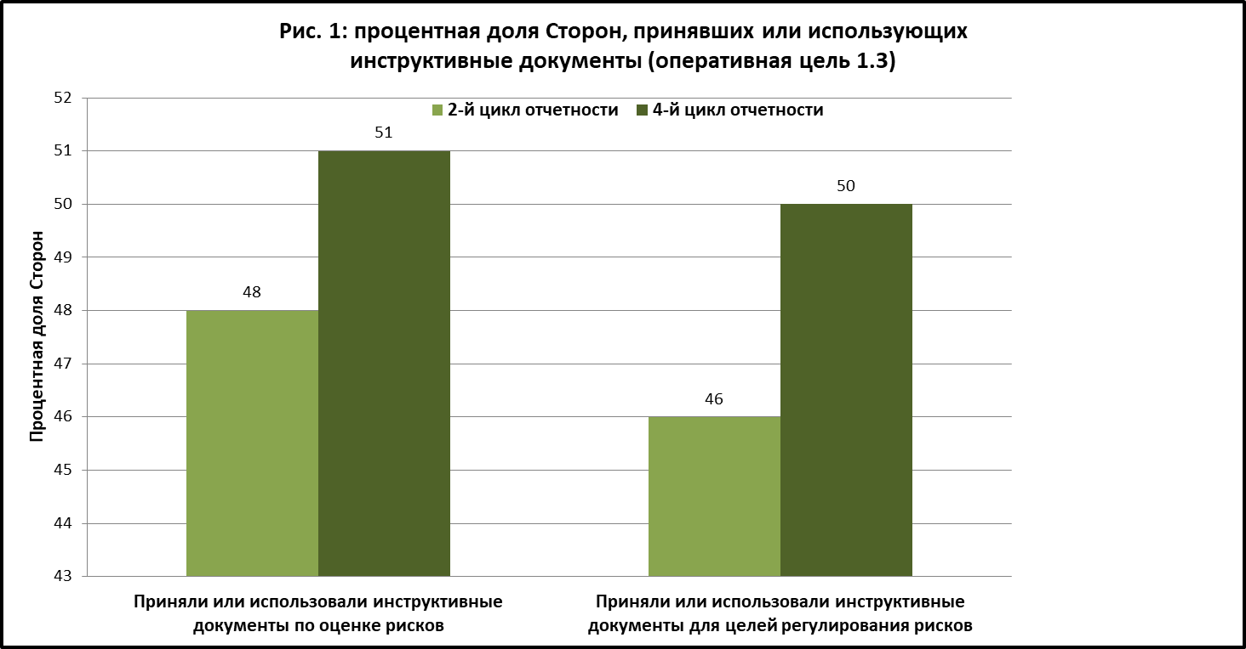

**Оперативная цель 2.2. Оценка рисков и регулирование рисков**

1. В рамках целевой области 2 «Создание потенциала» оперативная цель 2.2 предусматривает обеспечение для Сторон возможности для анализа, применения, совместного использования и проведения оценок рисков, а также создание местного потенциала на основе научных знаний для регулирования, мониторинга и контроля рисков в отношении ЖИО и управления ими. Для этой оперативной цели были определены шесть индикаторов для оценки достигнутых результатов   
   (рис. 2).
2. Что касается **индикатора 2.2.1** (соотношение числа итоговых докладов об оценке рисков и числа принятых решений о ЖИО, размещенных в МПБ), соотношение между числом докладов об оценке рисков и числом принятых решений о ЖИО[26], размещенных в МПБ, увеличилось с 79 % (514 оценок рисков и 650 решений) в январе 2012 года и 92 % (1198 оценок рисков и 1299 решений) в январе 2016 года до 96 % (2055 оценок рисков и 2134 решений) в январе 2020 года. По сравнению с исходным уровнем это соответствует увеличению на 17 %[27].
3. Что касается **индикатора** **2.2.3** (число лиц, обученных проведению оценки рисков, а также мониторингу, регулированию и контролю ЖИО), Стороны сообщили о числе лиц в их странах, обученных проведению оценки рисков, регулированию рисков и мониторингу ЖИО, следующие данные:
4. Число лиц, обученных проведению оценки рисков: 93 % Сторон сообщили о подготовке в их странах специалистов по проведению оценки рисков. В общей сложности:
   1. 31 % Сторон (22 Стороны) сообщили об обучении 1–9 лиц (без изменений по отношению к исходному уровню);
   2. 35 % Сторон (25 Сторон) сообщили об обучении 10–49 лиц (+4 %);
   3. 14 % Сторон (10 Сторон) сообщили об обучении 50–99 лиц (-10 %);
   4. 13 % (9 Сторон) сообщили об обучении 100 или более лиц проведению оценки рисков (+4 %);
   5. 7 % Сторон (5 Сторон) сообщили, что обучение не проводилось (+1 %).
5. Число лиц, обученных регулированию риска: 90 % Сторон сообщили о подготовке в их странах специалистов по регулированию риска. В общей сложности:
   1. 38 % (27 Сторон) сообщили об обучении 1–9 лиц (+8 %);
   2. 28 % (20 Сторон) сообщили об обучении 10–49 лиц (-3 %);
   3. 13 % (9 Сторон) сообщили об обучении 50–99 лиц (-10 %);
   4. 11 % (8 Сторон) сообщили об обучении 100 или более лиц регулированию риска (+3 %);
   5. 10 % (7 Сторон) сообщили, что обучение не проводилось (+2 %).
6. Число лиц, обученных мониторингу ЖИО: 87 % сообщили о подготовке в их странах специалистов по мониторингу ЖИО. В общей сложности:
   1. 41 % (29 Сторон) сообщили об обучении 1–9 лиц (+14 %);
   2. 28 % (20 Сторон) сообщили об обучении 10–49 лиц (-10 %);
   3. 11 % (8 Сторон) сообщили об обучении 50–99 лиц (-6 %);
   4. 7 % (5 Сторон) сообщили об обучении 100 или более лиц мониторингу ЖИО (+1 %);
   5. 13 % (9 Сторон) сообщили, что обучение не проводилось (без изменений по отношению к исходному уровню).
7. В отношении **индикатора 2.2.4** (число Сторон, располагающих действующей инфраструктурой, включая лаборатории, для мониторинга, регулирования и контроля) 77 % Сторон (55 Сторон) сообщили о наличии необходимой инфраструктуры для мониторинга или регулирования ЖИО. Изменений по отношению к исходному уровню не было. Что касается регионов, было сообщено об изменениях в Африке (+5 %) и ГРУЛАК (-8 %) в числе Сторон, сообщивших о наличии инфраструктуры для мониторинга и контроля. В своих письменных материалах несколько Сторон отметили постоянную потребность в поддержке для создания необходимой инфраструктуры. Некоторые Стороны отметили, что они извлекают выгоду из деятельности по созданию потенциала в этой области, включая проекты, поддерживаемые ЮНЕП-ГЭФ.
8. Относительно **индикатора 2.2.5** (число Сторон, использующих разработанные учебные материалы и технические пособия) 77 % Сторон (55 Сторон) сообщили об использовании учебных материалов и/или технических пособий для подготовки кадров в области оценки рисков и регулирования рисков в отношении ЖИО. Это соответствует увеличению на 1 % по сравнению с исходным уровнем. Из этих Сторон 50 % сообщили об использовании «Пособия по оценке рисков в отношении ЖИО» (разработано секретариатом КБР), а 49 % сообщили об использовании «Руководства по оценке рисков в отношении ЖИО» (разработанного Сетевым форумом и СГТЭ по оценке рисков и регулированию рисков). В обоих случаях в Африканском регионе была отмечена самая высокая процентная доля Сторон, сообщивших об использовании Пособия и Руководства (78 %). По сравнению с промежуточной оценкой произошло увеличение процентной доли Сторон, использующих Руководство по оценке рисков (+4 %), тогда как в отношении использования Пособия не было сообщено об изменениях по сравнению с промежуточной оценкой[28].
9. В отношении **индикатора 2.2.6** (число Сторон, считающих достаточными и эффективными учебные материалы и технические пособия) 65 % Сторон (64 Стороны)[29] отметили, что их страны имеют особые потребности в дополнительных руководящих указаниях по конкретным вопросам оценки рисков в отношении ЖИО. На региональном уровне процентные доли Сторон, сообщивших о наличии особых потребностей в дополнительных руководящих указаниях, следующие: Африка: 97 %; ГРУЛАК: 87 %; Азиатско-Тихоокеанский регион: 56 %; CEE: 44 %; WEOG: 21 %.
10. На рис. 2 представлен обзор информации, относящейся к различным индикаторам в рамках оперативной цели 2.2, таким как подготовка кадров в области оценки, регулирования и мониторинга ЖИО, а также лабораторная инфраструктура и использование учебных материалов и пособий.

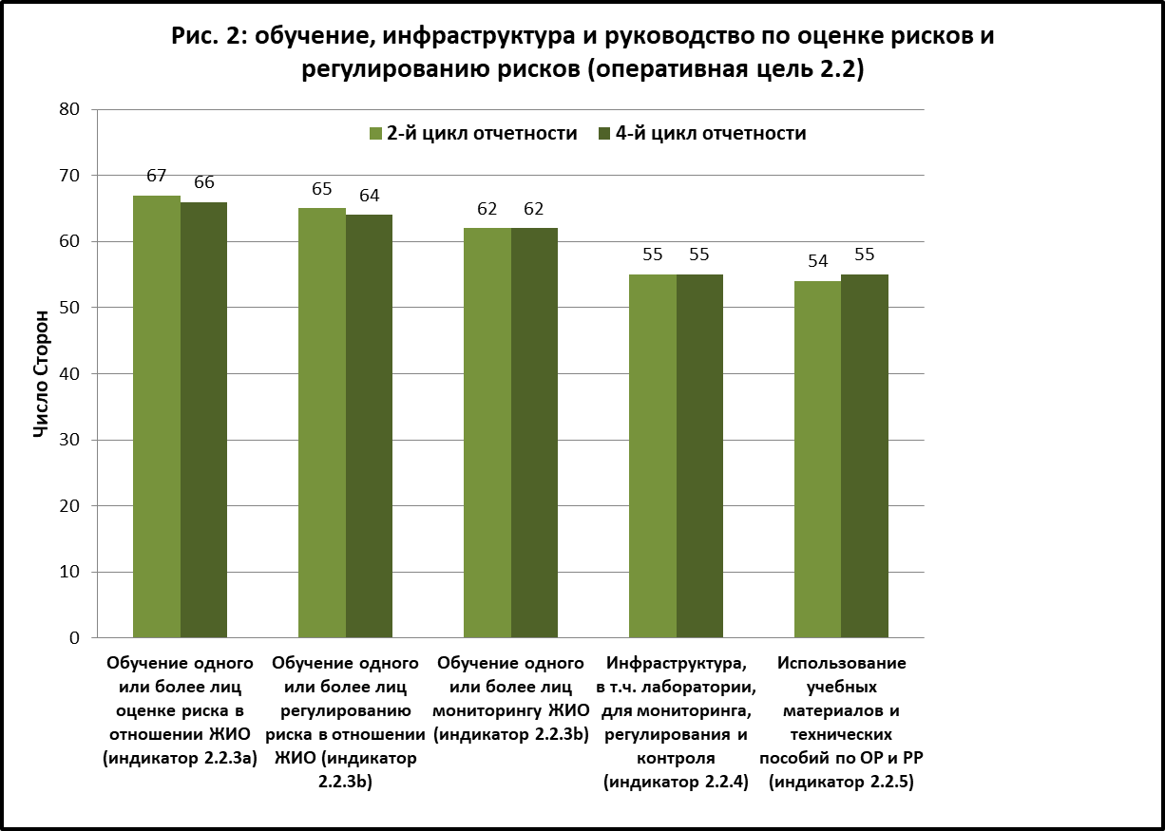

1. **ЖИО или признаки, которые могут оказывать неблагоприятное  
   воздействие (оперативная цель 1.4)**
2. Оперативная цель 1.4 предусматривает разработку условий для сотрудничества и выработки руководящих указаний по выявлению ЖИО или специфических признаков, которые могут оказывать неблагоприятное воздействие на сохранение и устойчивое использование биологического разнообразия, учитывая также риск для здоровья человека. В Стратегическом плане предусмотрены два индикатора для оценки результатов выполнения данной оперативной цели.
3. Что касается **индикатора 1.4.1** (Сторонами разработаны и распространяются руководства по живыми измененным организмам или специфическим признакам, которые могут оказывать неблагоприятное воздействие на сохранение и устойчивое использование биологического разнообразия, учитывая также риск для здоровья человека), информация, относящаяся непосредственно к нему, отсутствует. Однако некоторая информация о сотрудничестве в этой области представлена в четвертом национальном докладе[30]. В общей сложности 43 % Сторон   
   (40 Сторон) сообщили о сотрудничестве с другими Сторонами в целях выявления ЖИО или специфических признаков, которые могут оказывать неблагоприятное воздействие на сохранение и устойчивое использование биологического разнообразия. По отношению к исходному уровню отмечено увеличение на 6 % при следующих изменениях в регионах: CEE (+19 %), Азиатско-Тихоокеанский регион (+13 %), Африка (+7 %), WEOG (+6 %), ГРУЛАК (-15 %).
4. В отношении **индикатора 1.4.2** (число Сторон, располагающих потенциалом для выявления, идентификации, оценки и мониторинга ЖИО или специфических признаков, которые могут оказывать неблагоприятное воздействие на сохранение и устойчивое использование биологического разнообразия, учитывая также риск для здоровья человека) Стороны сообщили следующую информацию (также см. рис. 3 для пп. b) – d)):
5. 79 % Сторон (78 Сторон) сообщили о том, что располагают потенциалом для выявления таких ЖИО. Данные исходного уровня, связанные с выявлением, отсутствуют, однако указанная величина отражает увеличение на 1 % со времени третьего цикла отчетности.
6. 77 % (55 Сторон) сообщили о том, что располагают потенциалом для идентификации таких ЖИО, что соответствует уменьшению на 6 %.
7. 77 % (54 Стороны) сообщили о том, что располагают потенциалом для оценки таких ЖИО, что отражает отсутствие изменений по сравнению с исходным уровнем.
8. 71 % (50 Сторон) сообщили о том, что располагают потенциалом для мониторинга таких ЖИО, что соответствует увеличению на 5 % по сравнению с исходным уровнем.
9. В регионах WEOG и CEE большее число Сторон, чем в каком-либо другом регионе, сообщили о том, что они располагают потенциалом для выявления, оценки и мониторинга в данной области (от 85 % до 100 %). WEOG и Азиатско-Тихоокеанский регион – два региона с наибольшим потенциалом для идентификации (соответственно, 100 % и 89 %), за которыми следует CEE (86 %). Общие процентные величины для ГРУЛАК и Африки ниже (от 56 % до 68 % в Африке; от 46 % до 62 % в ГРУЛАК).

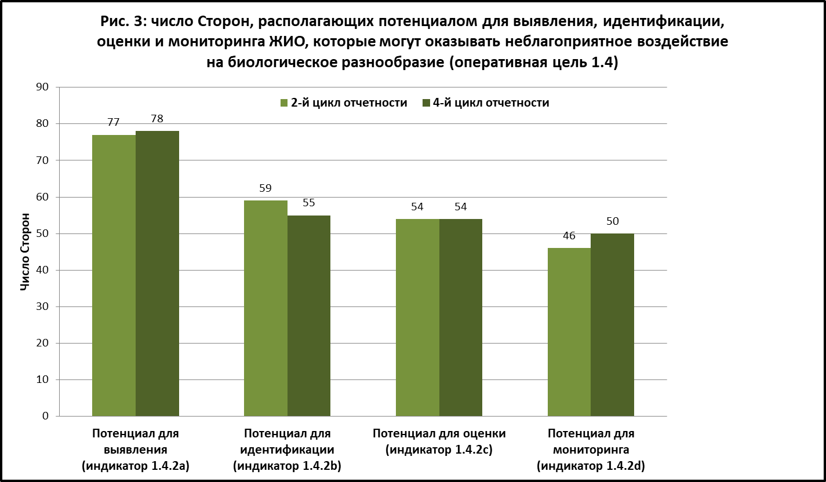

1. **Ответственность и возмещение (оперативные цели 1.5 и 2.4)**

**Оперативные цели 1.5 и 2.4. Ответственность и возмещение**

1. Во время проведения третьей оценки и обзора Протокола и промежуточной оценки Стратегического плана в 2016 году Нагойско-Куала-Лумпурский дополнительный протокол об ответственности и возмещении к Картахенскому протоколу по биобезопасности еще не вступил в силу. Для вступления в силу Дополнительного протокола требовалось 40 ратификаций; к 1 марта 2016 года было получено 34 ратификации. Таким образом, условие **индикатора 1.5.1** (вступление в силу Нагойско-Куала-Лумпурского дополнительного протокола об ответственности и возмещении к Картахенскому протоколу по биобезопасности до седьмого совещания Конференции Сторон, выступающей в качестве Совещания Сторон Протокола (2014 г.)) не было выполнено.
2. Дополнительный протокол вступил в силу 5 марта 2018 года. По состоянию на 16 января 2020 года к Дополнительному протоколу присоединилось 47 Сторон, что на 38 % больше со времени проведения третьей оценки и обзора. Из 13 новых ратификаций, полученных в период между 17 февраля 2016 года и 16 января 2020 года, 5 (38 %) пришлись на страны Африки и 8 – на страны других регионов, по 2 ратификации (15 %) на регион.
3. В четвертом национальном докладе 57 % Сторон (32 Стороны) Картахенского протокола, которые еще не ратифицировали Дополнительный протокол, отметили, что они внедрили национальный процесс, способствующий получению статуса Стороны Дополнительного протокола.
4. Что касается **индикатора 1.5.2** (процентная доля Сторон Дополнительного протокола, которые внедрили национальные административные и правовые системы, включающие правила и процедуры в области ответственности и возмещения за ущерб, причиненный ЖИО), 60 % Сторон Дополнительного протокола (23 Стороны) сообщили о полномасштабном внедрении мер для осуществления Дополнительного протокола и 15 % (6 Сторон) сообщили о частичном внедрении национальных мер. 13 % Сторон (5 Сторон) сообщили о наличии лишь проектов мер и еще 13 %   
   (5 Сторон) сообщили о том, что никакие меры еще не приняты[31].
5. Кроме того, была предоставлена информация об осуществлении Дополнительного протокола и об ответственности и возмещении за ущерб странами, являющимися Сторонами Картахенского протокола, но еще не ратифицировавшими Дополнительный протокол. Информация, предоставленная этими Сторонами и Сторонами Дополнительного протокола в их четвертых национальных докладах, обобщена ниже.
6. В общей сложности 67 % Сторон (66 Сторон) сообщили о наличии административных или правовых документов, которые предусматривают принятие ответных мер в случае причинения ущерба, наносимого ЖИО. Это соответствует уменьшению на 3 % по сравнению с исходным уровнем. В общей сложности 62 % Сторон (61 Сторона) сообщили о наличии административных или правовых документов, которые предусматривают принятие ответных мер в случае наличия достаточной вероятности возникновения ущерба, если не будут приняты ответные меры[32].
7. Кроме того, 55 % Сторон (54 Стороны) сообщили об определении компетентного органа для выполнения функций, предусмотренных в Дополнительном протоколе, тогда как 45 %   
   (44 Стороны) сообщили, что они не определили компетентный орган.
8. В отношении **индикатора 2.4.1** (число Сторон, имеющих право на получение помощи, которым была оказана поддержка в создании потенциала в области ответственности и возмещения, связанных с живыми измененными организмами) в общей сложности 17 Сторон сообщили, что в текущем отчетном периоде осуществлялась деятельность по развитию и/или укреплению людских ресурсов и организационного потенциала в области ответственности и возмещения. По сравнению с третьим циклом отчетности, в рамках которого 12 Сторон сообщили о получении финансовой и/или технической помощи для создания потенциала в области ответственности и возмещения, связанных с ЖИО, это составляет увеличение на 5 Сторон, при этом наибольшее увеличение приходится на Африканский регион.
9. Информация в отношении **индикатора 2.4.2** (число национальных административных или правовых документов, выявленных, исправленных или нововведенных, которые отвечают целям международных правил и процедур в области ответственности и возмещения) отсутствует, поэтому следует ссылаться на связанный **индикатор** **1.5.2**, описанный выше.
10. **Обработка, транспортировка, упаковка и идентификация (оперативные цели 1.6 и 2.3)**

**Оперативная цель 1.6. Обработка, транспортировка, упаковка и идентификация**

1. В отношении **индикатора 1.6.1** (процентная доля Сторон, которые ввели требования к документации для ЖИО, предназначенных для непосредственного использования в качестве продовольствия или корма или для обработки)55 % Сторон (51 Сторона) сообщили о принятии мер, требующих, чтобы в документации, сопровождающей ЖИО-ПКО, в случаях, когда идентификационные данные ЖИО неизвестны, четко указывалось, что груз может содержать ЖИО, не предназначенные для преднамеренной интродукции в окружающую среду. Это соответствует увеличению на 11 % по сравнению с исходным уровнем (при следующих региональных изменениях: Африка: +23 %; ГРУЛАК: +8 %; Азиатско-Тихоокеанский регион: +6 %; CEE: +6 %; WEOG: без изменений по отношению к исходному уровню). Кроме того, 16 % Сторон (15 Сторон) сообщили о принятии таких мер в некоторой степени (без изменений по отношению к исходному уровню).
2. В общей сложности 62 % Сторон (58 Сторон) сообщили о принятии мер, требующих, чтобы в документации, сопровождающей ЖИО-ПКО, в случаях, когда идентификационные данные ЖИО известны, четко указывалось, что груз содержит ЖИО, не предназначенные для преднамеренной интродукции в окружающую среду, а также указывался контактный пункт для получения дополнительной информации. Это соответствует увеличению на 15 % по сравнению с исходным уровнем (при следующих региональных изменениях: Африка: +30 %; ГРУЛАК: +23 %; CEE: +13 %; Азиатско-Тихоокеанский регион и WEOG: без изменений по отношению к исходному уровню). Еще 16 % Сторон (15 Сторон) сообщили о принятии таких мер в некоторой степени, что соответствует уменьшению на 1% (см. рис. 4).
3. В отношении **индикатора 1.6.2** (процентная доля Сторон, которые ввели требования к документации для ЖИО, предназначенных для использования в замкнутых системах и для преднамеренной интродукции в окружающую среду) 63 % Сторон (59 Сторон) сообщили о принятии мер, в соответствии с которыми требуется, чтобы в документации, сопровождающей ЖИО, предназначенные для использования в замкнутых системах, они четко определялись как ЖИО с указанием всех требований к безопасной обработке, хранению, транспортировке и использованию, контактного пункта для получения дополнительной информации, включая ФИО и адрес лица и название учреждения, которым направляются ЖИО. Это соответствует увеличению на 9 % по сравнению с исходным уровнем (при следующих региональных изменениях: Африка: +27 %; CEE: +19 %; Азиатско-Тихоокеанский регион: +6 %; WEOG: без изменений по отношению к исходному уровню; ГРУЛАК: -23 %). 13 % Сторон (12 Сторон) сообщили о принятии таких мер в некоторой степени, что соответствует уменьшению на 5 % по сравнению с исходным уровнем   
   (см. рис. 4).

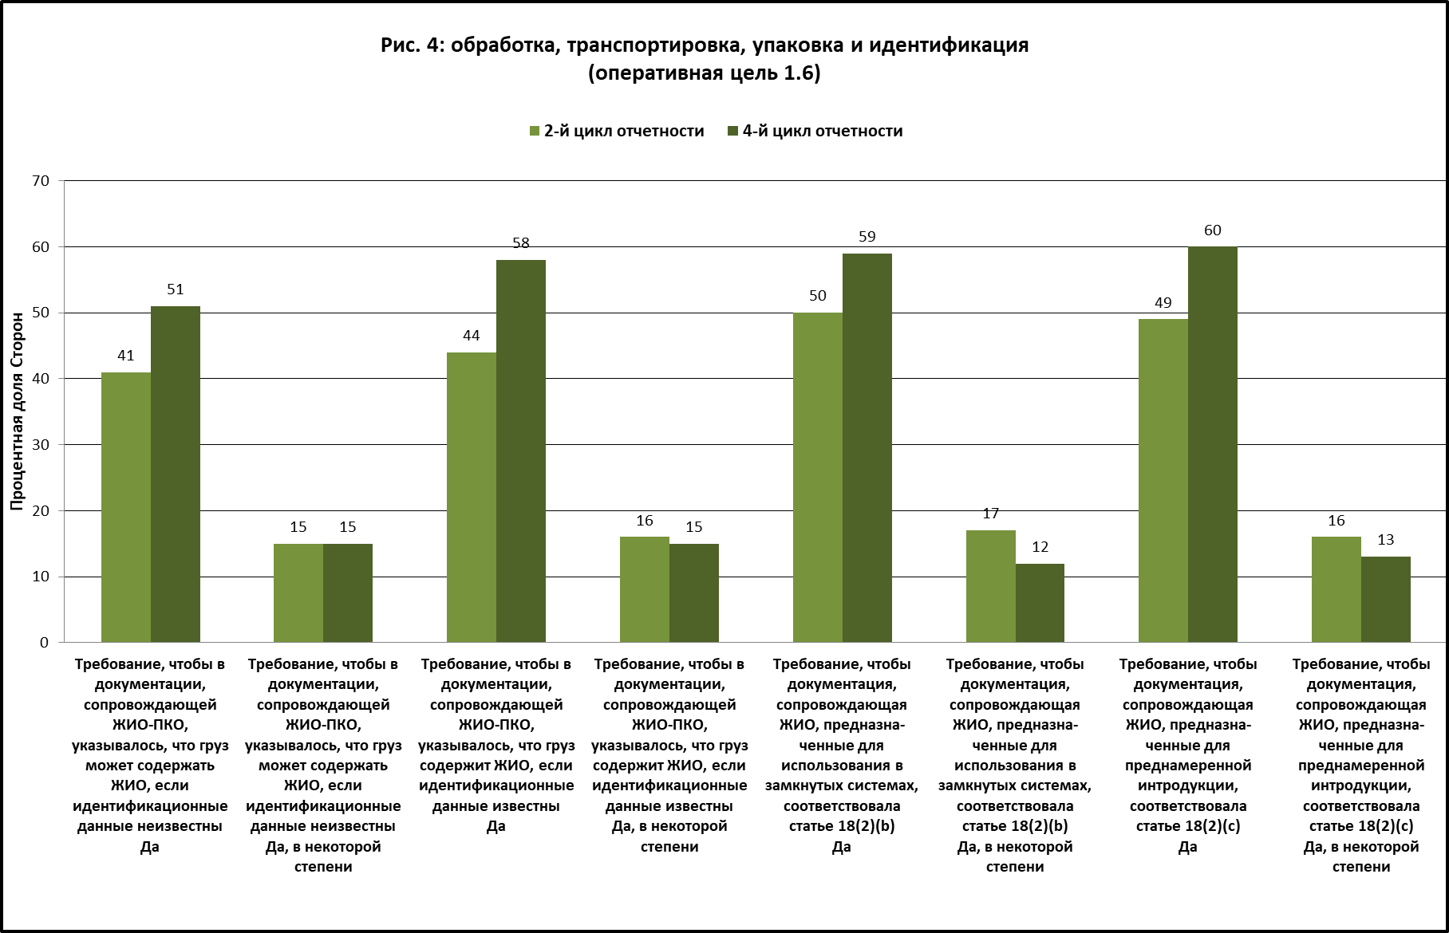

1. В отношении **индикатора 1.6.3** (число Сторон, имеющих доступ к инструментам для обнаружения несанкционированных ЖИО) наиболее подходящая доступная информация для оценки прогресса касается Сторон, внедривших процедуры по отбору проб и обнаружению ЖИО. В общей сложности 56 % Сторон (52 Стороны) сообщили о внедрении таких процедур, что соответствует увеличению на 21 % по сравнению с исходным уровнем (при следующих региональных изменениях: Азиатско-Тихоокеанский регион: +50 %; Африка +20 %; WEOG: +17 %; ГРУЛАК: +8 %; CEE: +6 %;). В общей сложности 19 % Сторон (18 Сторон) сообщили о внедрении таких процедур в некоторой степени, что соответствует уменьшению на 9 %. (Также см. **индикатор 1.4.2 a)** выше).
2. В отношении **индикатора 1.6.4** (число Сторон, использующих руководящие указания, разработанные для обработки, транспортировки и упаковки ЖИО) 69 % Сторон (49 Сторон) сообщили о наличии у них руководящих указаний для целей обеспечения безопасной обработки, транспортировки и упаковки живых измененных организмов. Это соответствует увеличению на 7 %. На региональном уровне было сообщено об изменениях в Африке (+4 %) и Азиатско-Тихоокеанском регионе (+3 %), тогда как в других регионах не было отмечено изменений по отношению к исходному уровню.

**Оперативная цель 2.3. Обработка, транспортировка, упаковка и идентификация**

1. В отношении **индикатора 2.3.1** (число обученных сотрудников таможни и персонала лабораторий) 59 % Сторон (42 Стороны) сообщили о подготовке сотрудников таможни, что соответствует увеличению на 6 % по сравнению с исходным уровнем. Большинство этих Сторон (23 Стороны) сообщили о подготовке до 10 сотрудников таможни (55 % этой группы), что соответствует увеличению на 2 % по сравнению с исходным уровнем. Число Сторон, сообщивших о подготовке 100 или более сотрудников таможни, увеличилось на 7 % до 6 Сторон (14 % Сторон, сообщивших о подготовке сотрудников таможни) за счет увеличения в Азиатско-Тихоокеанском регионе и WEOG. Почти половина Сторон (41 %) сообщили о том, что они не подготовили сотрудников таможни, что соответствует уменьшению на 6 % по сравнению с исходным уровнем.
2. В общей сложности 96 % Сторон (68 Сторон) сообщили о подготовке персонала лабораторий в области обнаружения ЖИО, что соответствует увеличению на 9 % по сравнению с исходным уровнем. Это увеличение связано главным образом с увеличением на 12 % по сравнению с исходным уровнем числа Сторон, сообщивших о подготовке до 10 сотрудников лабораторий (всего 35 Сторон).
3. В отношении **индикатора 2.3.2** (процентная доля Сторон, создавших лаборатории для обнаружения ЖИО или имеющих надежный доступ к ним) 87 % Сторон сообщили о наличии у них надежного доступа к лабораторному оборудованию, что соответствует увеличению на 10 % по сравнению с исходным уровнем, при следующих региональных изменениях: Африка: 79 % (+11 %); Азиатско-Тихоокеанский регион: 89 % (+11 %); CEE: 100 % (+14 %); ГРУЛАК: 69 % (+15 %); WEOG: 100 % (без изменений по отношению к исходному уровню).
4. В отношении **индикатора 2.3.3** (число сертифицированных национальных и региональных лабораторий, способных выявлять ЖИО) национальные доклады содержат информацию о числе Сторон, сообщающих о наличии в их странах сертифицированных лабораторий для выявления ЖИО. В общей сложности 68 % Сторон (48 Сторон) сообщили о наличии в их странах одной или нескольких сертифицированных лабораторий для выявления ЖИО – на 2 Стороны больше по сравнению с исходным уровнем, что соответствует увеличению на 3 % в основном за счет Азиатско-Тихоокеанского региона (+22 %) и CEE (+7 %).
5. Что касается **индикатора 2.3.4** (число действующих сертифицированных лабораторий), из числа Сторон, сообщивших о наличии в их странах сертифицированных лабораторий для выявления ЖИО, 96 % (46 Сторон) сообщили, что эти лаборатории в настоящее время выполняют функции по выявлению ЖИО. Это соответствует увеличению на 10 % по сравнению с исходным уровнем за счет регионов Африки (+33 %) и CEE (+15 %).

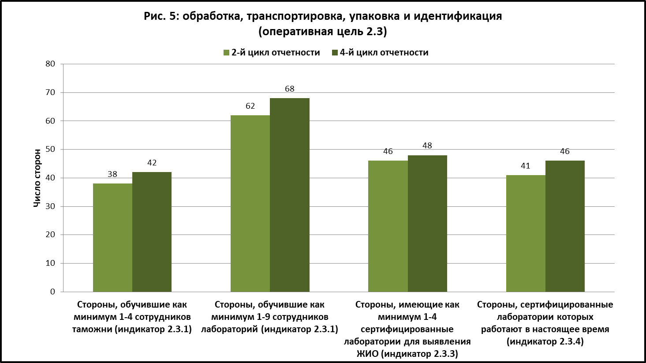

1. В своих ответах в развернутой форме несколько Сторон перечислили ряд лабораторий, а также национальных сетей, созданных в пределах их юрисдикции. Некоторые Стороны сообщили о недавнем создании национальных лабораторий. Стороны из Европейского союза сообщили о своем участии в сетях лабораторий, занимающихся выявлением и идентификацией ЖИО. Несколько Сторон сообщили о том, что они имеют доступ к международным или зарубежным лабораториям и используют их для своей деятельности по выявлению. Кроме того, несколько Сторон отметили, что ведется работа по наращиванию потенциала для создания лабораторий, специально предназначенных для выявления ЖИО, и/или прохождения международной сертификации. Также было перечислено несколько недавно проведенных или предстоящих учебных курсов для сотрудников таможни и соответствующих законов.
2. Другие Стороны отметили, что они не имеют возможности осуществлять выявление и идентификацию ЖИО. Некоторые Стороны ссылались на нехватку лабораторий, персонала, оборудования, отсутствие сертификации и/или потенциала для проведения деятельности по выявлению ЖИО. Несколько Сторон сообщили об отсутствии необходимых нормативных положений по биобезопасности для регулирования деятельности по выявлению ЖИО, но при этом заявили, что они разрабатывают такие документы. Несколько Сторон отметили, что сотрудники таможни не проходили специальной подготовки по выявлению ЖИО и могли бы извлечь пользу из дополнительной подготовки. Некоторые Стороны отметили, что требуется также укрепление на уровне персонала и лабораторий для развития потенциала в данной области. Одна Сторона отметила важность учебных курсов, которые необходимы для обеспечения поддержания потенциала.
3. **Социально-экономические соображения (оперативная цель 1.7)**
4. Оперативная цель 1.7 предусматривает разработку на основе соответствующих исследований и обмена информацией руководящих указаний относительно социально-экономических соображений, которые можно было бы учитывать при выработке решений об импорте живых измененных организмов. Стороны согласовали результаты, включающие разработку и использование руководящих указаний и применение социально-экономических соображений в соответствующих случаях. Было определено четыре индикатора для оценки результатов выполнения данной оперативной цели.
5. В отношении **индикатора 1.7.1** (число опубликованных исследований, прошедших независимую коллегиальную оценку, которые были распространены и использованы Сторонами в процессе изучения социально-экономического воздействия ЖИО) 34 % Сторон (24 Стороны) сообщили об использовании ими материалов, прошедших коллегиальную оценку, для целей разработки или определения мер на национальном уровне в отношении социально-экономических соображений, что соответствует уменьшению на 8 % по сравнению с исходным уровнем. В общей сложности 14 % Сторон сообщили об использовании 50 или более материалов, прошедших коллегиальную оценку (+4 %); 6 % сообщили об использовании 10–49 таких материалов (-1 %); 3 % сообщили об использовании 5–9 материалов (без изменений по отношению к исходному уровню); 11 % Сторон сообщили об использовании 1–4 материалов (-11 %). Все Стороны, сообщившие об использовании 50 или более материалов в течение отчетного периода, относятся к регионам CEE и WEOG. В общей сложности 63 % Сторон (17 Сторон) сообщили в своих четвертых национальных докладах, что они считают количество использованных ими опубликованных материалов, прошедших коллегиальную оценку, достаточным.
6. В отношении **индикатора 1.7.2** (число Сторон, сообщающих о своих подходах к учету социально-экономических соображений) 52 % Сторон (37 Сторон) сообщили о наличии специальных подходов или требований, упрощающих процедуру учета социально-экономических соображений в процессе принятия решений о ЖИО, что соответствует увеличению на 10 % по сравнению с исходным уровнем. На региональном уровне наблюдаются значительные колебания в представленных данных, как в абсолютных числах, так и в изменениях по отношению к исходному уровню: Африка: 63 % (+32 %); Азиатско-Тихоокеанский регион: 44 % (+22 %); CEE: 50 % (без изменений по отношению к исходному уровню); ГРУЛАК: 8 % (-15 %); WEOG: 81 % (+6 %).
7. В отношении **индикатора 1.7.3** (число Сторон, сообщающих о своем опыте учета социально-экономических соображений в процессе принятия решений об импорте живых измененных организмов) 60 Сторон (65 %) сообщили о принятии решений о ЖИО в данном контексте в течение отчетного периода[33]. Из этих 60 Сторон 27 % сообщили о том, что при принятии таких решений всегда учитывали социально-экономические соображения, связанные с воздействием ЖИО; 38 % этих Сторон сообщили о таком учете лишь в некоторых случаях и 35 % сообщили, что не учитывали социально-экономические соображения. Из тех 60 Сторон, которые сообщили о принятии решений о ЖИО, процентная доля Сторон, сообщивших о том, что они всегда или в некоторых случаях учитывали социально-экономические соображения при принятии решений о ЖИО, увеличилась на 14 %.
8. В отношении **индикатора 1.7.4** (число Сторон, использующих руководящие указания относительно социально-экономических соображений) отсутствует конкретная информация. В отсутствие конкретной информации об использовании руководящих указаний предоставлена некоторая информация о деятельности, осуществлявшейся со времени установления исходного уровня в отношении достижения оперативной цели 1.7 Стратегического плана, по разработке Сторонами руководящих указаний относительно социально-экономических соображений в отношении живых измененных организмов.
9. Решением BS-VI/13 была учреждена Специальная группа технических экспертов (СГТЭ) по социально-экономическим соображениям для разработки концептуальной ясности в контексте пункта 1 статьи 26. Она провела свое первое совещание в Сеуле (Республика Корея) в феврале 2014 года и согласовала перечень элементов структуры для разработки концептуальной ясности в отношении социально-экономических соображений. На своем седьмом совещании Конференция Сторон, выступающая в качестве Совещания Сторон Протокола, продлила полномочия СГТЭ для работы над дальнейшим обеспечением концептуальной ясности и над разработкой конспекта руководящих указаний в целях обеспечения прогресса в реализации оперативной цели 1.7 Стратегического плана и ее итогов. СГТЭ продолжила свою работу в режиме онлайн и согласовала пересмотренную Структуру для разработки концептуальной ясности, которая была рассмотрена Конференцией Сторон, выступающей в качестве Совещания Сторон Протокола, на ее восьмом совещании. Совещание Сторон посредством решения CP-VIII/13 продлило полномочия СГТЭ, чтобы позволить ей провести очное совещание для разработки руководящих указаний, предусмотренных в итогах по оперативной цели 1.7 Стратегического плана. СГТЭ провела совещание в Любляне в октябре 2017 года. Она разработала проект «Руководящих указаний по оценке социально-экономических соображений в контексте статьи 26 Картахенского протокола по биобезопасности». Руководящие указания содержат рабочее определение, перечисляют принципы и излагают поэтапный подход для общего процесса оценки, посредством которого будут применяться установленные принципы. Конференция Сторон, выступающая в качестве Совещания Сторон Протокола, приняла Руководящие указания к сведению в решении CP-9/14. Работа по дополнению Руководящих указаний на основе предварительного опыта их использования, а также примеров методологий и применения социально-экономических соображений продолжилась в межсессионный период 2019-2020 гг.
10. Письменные материалы, представленные в четвертых национальных докладах, показали, что некоторые Стороны учитывают социально-экономические соображения, но в различной степени. Некоторые Стороны сообщили, что их внутреннее законодательство в отношении ЖИО требует, чтобы социально-экономические соображения в полной мере учитывались в процессе принятия решений, и предоставили дополнительные разъяснения, включая, в некоторых случаях, текст соответствующих законов, описание процесса принятия решений или внутренний контекст, связанный с социально-экономическими соображениями. Другие Стороны сообщили, что социально-экономические соображения учитываются только для полевых испытаний или для коммерческого высвобождения.
11. Что касается трудностей, Стороны отметили в своих письменных материалах недостаток данных в качестве большой проблемы и подчеркнули потребность в проведении местных исследований и дополнительных изысканий с целью создания методологических рамок для определения социально-экономических индикаторов и правил для сбора данных. Некоторые Стороны сообщили, что они в настоящее время проводят исследования по включению социально-экономических соображений в политику и процесс принятия решений в отношении ЖИО. Некоторые Стороны отметили, что они могли бы извлечь пользу из продолжающихся дискуссий в рамках Картахенского протокола, касающихся разработки руководящих указаний относительно социально-экономических соображений для обеспечения включения социально-экономических соображений в национальный процесс принятия решений. Другие Стороны отметили, что они уже находятся в процессе изменения их механизмов в целях включения руководящих указаний, разработанных на данный момент. Одна Сторона также отметила, что потребуется помощь для создания необходимого потенциала для проведения социально-экономических оценок.
12. Наконец, несколько Сторон отметили в своих ответах в развернутой форме, что разрабатывается законодательство, касающееся социально-экономических соображений.
13. **Транзит, использование в замкнутых системах, непреднамеренные трансграничные перемещения и чрезвычайные меры в отношении ЖИО (оперативная цель 1.8)**
14. Оперативная цель 1.8 предусматривает разработку инструментов и руководств в помощь осуществлению положений Протокола о транзите, использовании в замкнутых системах, непреднамеренных трансграничных перемещениях и чрезвычайных мерах в отношении ЖИО. Имеется три индикатора для оценки результатов выполнения данной оперативной цели.
15. В отношении **индикатора 1.8.1** (процентная доля Сторон, внедривших меры по регулированию транзита ЖИО) 70 % Сторон (64 Стороны) сообщили, что они регулируют транзит ЖИО, что соответствует увеличению на 7 % по сравнению с исходным уровнем. Кроме того, 7 % Сторон (6 Сторон) сообщили о регулировании транзита ЖИО в некоторой степени. Взятые вместе, 77 % Сторон сообщили о регулировании транзита ЖИО по крайней мере в некоторой степени, что соответствует увеличению 14 % по сравнению с исходным уровнем. На региональном уровне сообщенные сводные данные следующие: Африка: 57 % (+7 %); Азиатско-Тихоокеанский регион: 73 % (+40 %); CEE: 94 % (+6 %); ГРУЛАК: 69 % (+23 %); WEOG: 100 % (без изменений по отношению к исходному уровню) (см. рис. 6).
16. В отношении **индикатора 1.8.2** (процентная доля Сторон, внедривших меры по использованию в замкнутых системах) 80 % Сторон (74 Стороны) сообщили о внедрении мер по регулированию использования ЖИО в замкнутых системах, что соответствует увеличению на 7 %. На региональном уровне данные следующие: Африка: 53 % (без изменений по отношению к исходному уровню); Азиатско-Тихоокеанский регион: 94 % (+19 %); CEE: 100 % (+13 %); ГРУЛАК: 69 % (+8 %); WEOG: 100 % (без изменений по отношению к исходному уровню).
17. Наконец, в отношении **индикатора 1.8.3** (процентная доля Сторон, использующих руководство по выявлению случаев непреднамеренного высвобождения живых измененных организмов и способных принимать соответствующие меры реагирования) отсутствует информация об использовании Сторонами руководства по выявлению случаев непреднамеренного высвобождения живых измененных организмов. Эксперты из Сети лабораторий по обнаружению и идентификации живых измененных организмов подготовили проект учебного пособия по обнаружению и идентификации живых измененных организмов, подготовка окончательного варианта и публикация которого в МПБ планируется в течение 2020 года. Однако в четвертых национальных докладах содержится информация о потенциале в отношении принятия мер реагирования в случае непреднамеренных трансграничных перемещений. В общей сложности 70 % Сторон сообщили о наличии потенциала для принятия надлежащих мер реагирования в случае непреднамеренных трансграничных перемещений, что соответствует увеличению на 4 % по сравнению с исходным уровнем. На региональном уровне данные следующие: Африка: 53 % (+16 %); Азиатско-Тихоокеанский регион: 67 % (без изменений по отношению к исходному уровню); CEE: 93 % (+7 %); ГРУЛАК: 38 % (-8 %); WEOG: 100 % (без изменений по отношению к исходному уровню).

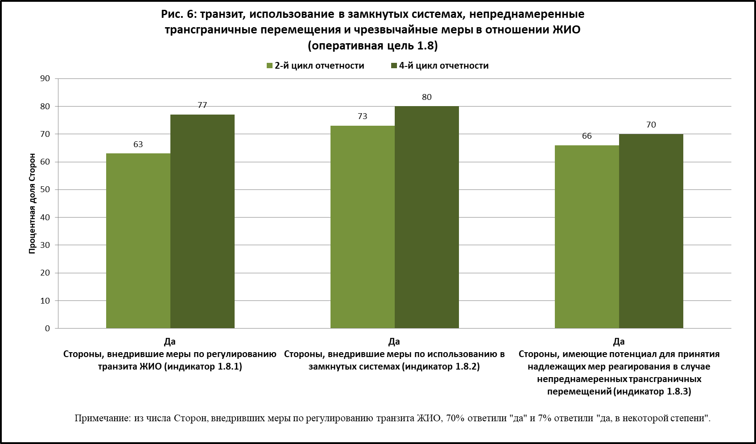

1. **Обмен информацией (оперативные цели 2.6, 4.1 и 4.2)**

**Оперативная цель 2.6. Обмен информацией**

1. Оперативная цель 2.6 предусматривает обеспечение легкого доступа к Механизму посредничества по биобезопасности (МПБ) для всех установленных субъектов деятельности, в частности, в развивающихся странах и в странах с переходной экономикой. Было установлено два индикатора для оценки результатов выполнения данной оперативной цели. Результаты, полученные через МПБ на конец четвертого отчетного цикла, при сопоставлении с исходным уровнем показывают следующее.
2. Что касается **индикатора 2.6.1** (число материалов, представленных в МПБ развивающимися странами и странами с переходной экономикой), число представленных национальных записей в МПБ развивающимися странами и странами с переходной экономикой увеличилось с 1445 по состоянию на 1 января 2012 года до 4438 по состоянию на 1 января 2020 года. На исходном уровне числе материалов, представленных развивающимися странами и странами с переходной экономикой, составляло 51 % всех представленных материалов. Этот показатель увеличился до 66 % к 1 января 2020 года, что соответствует росту доли представленных национальных записей развивающимися странами и странами с переходной экономикой на 15 %.
3. Что касается **индикатора 2.6.2** (объем трафика (среднегодовая величина по всем отчетным периодам) пользователей МПБ из развивающихся стран и стран с переходной экономикой), объем трафика (среднегодовая величина по всем отчетным периодам) пользователей МПБ из развивающихся стран и стран с переходной экономикой увеличился с 65 327 посещений и 39 275 уникальных посетителей в год до 106 996 посещений и 68 832 уникальных посетителей в год, что составляет значительное увеличение на 64 % числа посещений и на 75 % числа уникальных посетителей из развивающихся стран и стран с переходной экономикой[34].

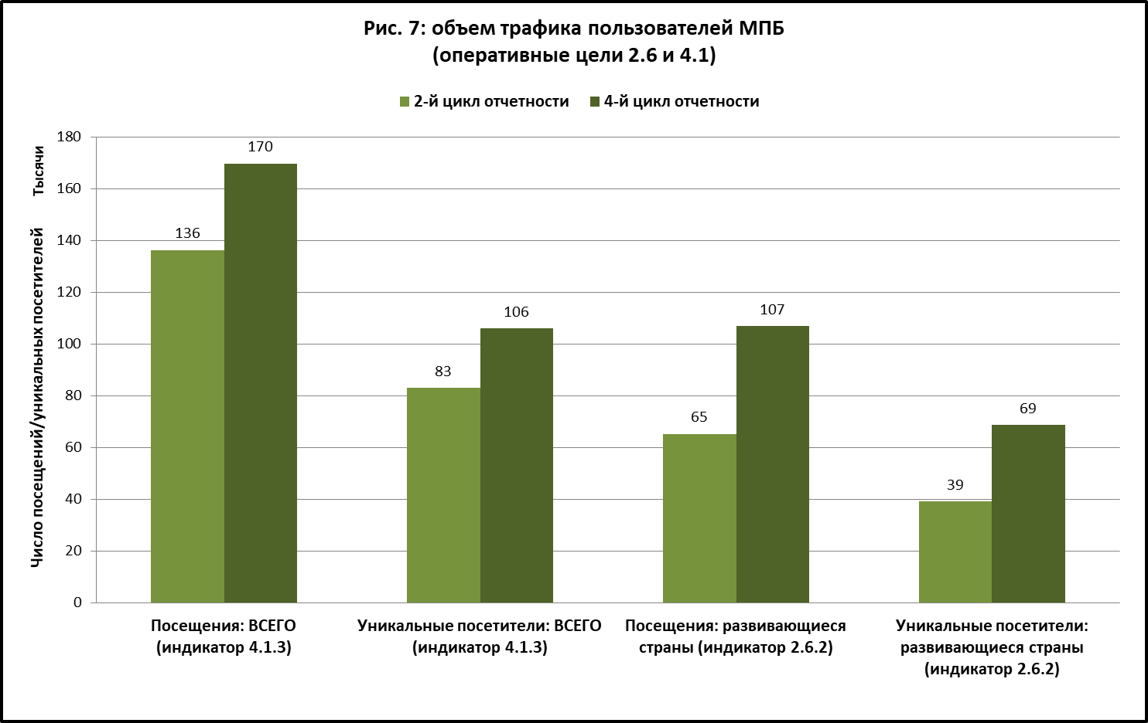

**Оперативная цель 4.1. Эффективность МПБ**

1. Оперативная цель 4.1, касающаяся эффективности МПБ, предусматривает увеличение объема и качества информации, представляемой в МПБ и получаемой из него. В Стратегическом плане предусмотрено восемь индикаторов для оценки результатов выполнения этой оперативной цели. Данные, полученные в течение четвертого отчетного цикла, при сопоставлении с исходным уровнем показывают следующее.
2. Что касается **индикатора 4.1.1** (соотношение числа итоговых докладов об оценке рисков и числа принятых решений о ЖИО), соотношение числа докладов об оценке рисков и числа принятых решений о ЖИО[35] в МПБ увеличилось с 79 % (514 оценок рисков и 650 решений) в январе 2012 года до 92 % (1198 оценок рисков и 1299 решений) в январе 2016 года и до 96 % (2055 оценок рисков и 2134 решений) по состоянию на январь 2020 года. По сравнению с исходным уровнем это соответствует увеличению на 17 %.
3. Что касается **индикатора 4.1.2** (число публикаций, содержащихся в Центре информационных ресурсов по биобезопасности (ЦИРБ)), число публикаций, содержащихся в ЦИРБ, увеличилось с 1223 в декабре 2012 года до 1527 в январе 2020 года, что соответствует увеличению на 25 % по сравнению с исходным уровнем.
4. Что касается **индикатора 4.1.3** (объем трафика (среднегодовая величина по всем отчетным периодам) пользователей МПБ (по результатам глобальной оценки)), во втором отчетном цикле среднегодовое число посещений составило 136 450, а среднегодовое число уникальных посетителей – 83 159. В четвертом отчетном цикле эти среднегодовые величины увеличились до 169 864 посещений и 106 184 уникальных посетителей. Это соответствует увеличению посещений и уникальных посетителей на 24 % и 28 % по сравнению с исходным уровнем, соответственно   
   (см. рис. 7 выше).
5. В отношении **индикатора 4.1.4** (число ссылок на МПБ), была проанализирована информация, связанная с направлениями через социальные сети. Число посетителей, попавших в МПБ путем перехода по ссылкам в социальных сетях, увеличилось с 1458 во втором отчетном цикле до 3791 в четвертом отчетном цикле. Это соответствует общему увеличению на 160 % по сравнению с исходным уровнем. Большинство этих направлений было сделано через Facebook (69 %), за которым следует Twitter (22 %).
6. В отношении **индикатора 4.1.5 (**число стран, чьи координационные центры зарегистрированы в МПБ) представлена следующая информация[36]:
7. координационный центр по Картахенскому протоколу: по состоянию на 1 января 2020 года 181 страна (92 % стран) назначила свои координационные центры по Протоколу. По состоянию на январь 2012 года 176 стран (91 % стран) назначили свои координационные центры по Протоколу. Это соответствует увеличению на 1 % по сравнению с исходным уровнем;
8. координационный центр по МПБ: по состоянию на январь 2020 года 191 страна (97 % стран) назначила свои координационные центры по МПБ. По состоянию на январь 2012 года это сделали 192 страны (98 % стран). Это соответствует уменьшению на 1 % по сравнению с исходным уровнем;
9. контактный пункт по чрезвычайным мерам (статья 17): в общей сложности 133 страны (68 % стран) назначили контактный пункт для получения уведомлений согласно статье 17. На исходном уровне 72 страны зарегистрировали контактный пункт для получения уведомлений согласно статье 17. Это соответствует существенному увеличению на 31 % по сравнению с исходным уровнем.
10. В отношении **индикатора 4.1.6** (число стран, опубликовавших законы и/или нормативные положения о биобезопасности в МПБ) по состоянию на январь 2020 года 161 страна опубликовала законы и/или нормативные положения о биобезопасности в МПБ. В январе 2012 года это сделали 155 стран. Это соответствует увеличению 4 %[37].
11. Что касается **индикатора 4.1.7** (число решений о заблаговременном обоснованном согласии/национальных решений, доступных через МПБ), по состоянию на январь 2020 года в общей сложности 2428 решений было доступно через МПБ, включая решения как Сторон, так и других правительств. В январе 2012 года 876 решений о заблаговременном обоснованном согласии/национальных решений было доступно через МПБ[38]. Изменение между январем 2012 года и январем 2020 года отражает увеличение на 177 %. Если рассматривать только решения Сторон, увеличение составит 228 % (от 650 решений в январе 2012 года до 2134 решений в январе 2020 года).
12. В отношении **индикатора** **4.1.8** (число пользователей МПБ, обращающихся с просьбами о повышении точности, полноты или своевременности информации) информация для сравнения отсутствует.

**Оперативная цель 4.2. МПБ как инструмент для сетевых дискуссий и конференций**

1. Оперативная цель 4.2 предусматривает превращение МПБ в полностью функциональную и эффективную платформу для оказания странам помощи в осуществлении Протокола и увеличение объема и качества информации, представляемой в МПБ и получаемой из него.
2. В Стратегическом плане предусмотрены три индикатора для оценки результатов выполнения данной оперативной цели. Данные, полученные из МПБ в период 2016-2019 годов, по сравнению с данными, полученными в период 2010-2012 годов и служащими в качестве исходного уровня[39] для данной оперативной цели, показывают следующее.
3. Что касается **индикатора 4.2.1** (процентная доля Сторон, участвующих в сетевых дискуссиях и в конференциях в режиме реального времени, проводимых через МПБ), средняя процентная доля Сторон, назначивших участников форумов открытого состава, проводившихся через МПБ, увеличилась с 18 % (29 из 161 Стороны) на исходном уровне до 27 % (46 из 171 Стороны) в четвертом отчетном цикле (см. таблицу 1). Отмечается, что учетный период для четвертого отчетного цикла длится на один год дольше, что могло повлиять на результаты анализа по данному индикатору.

Таблица 1

**Число Сторон, назначавших участников форумов открытого состава, проводившихся через Механизм посредничества по биобезопасности**

| *Тема* | *Исходный уровень*  *(2010-2012 гг.)* | *4-й цикл отчетности (2016-2019 гг.)* |
| --- | --- | --- |
| Оценка рисков | 50 | 60 |
| Обнаружение и идентификация | 18 | 46 |
| Сотрудники таможенных служб | 15 | н.д. |
| Социально-экономические аспекты | 34 | 30 |
| Синтетическая биология | н.д. | 53 |
| План осуществления на период после 2020 года | н.д. | 29 |
| Осведомленность общественности | н.д. | 57 |
| **Среднее число Сторон, назначавших участников каждого форума** | **29** | **46** |

*Примечание*: для тем, по которым проводилось более одного процесса назначения, указано среднее число назначавших Сторон.

1. Что касается **индикатора 4.2.2** (число участников сетевых дискуссий и конференций, разнообразие их состава и квалификации), 428 человек приняли участие в сетевых форумах открытого состава, проводившихся через МПБ, с 2010 по 2012 год, тогда как в период четвертого цикла отчетности число участников составило 875, что соответствует увеличению на 104 %   
   (см. таблицу 2). Отмечается, что в период четвертого цикла отчетности было проведено по два форума по каждой из следующих тем: оценка рисков; выявление и идентификация; синтетическая биология и осведомленность общественности.

Таблица 2

**Число участников, зарегистрированных на сетевых форумах открытого состава, проводившихся через Механизм посредничества по биобезопасности**

| *Тема* | *2-й цикл отчетности (2010-2012 гг.)* | *4-й цикл отчетности (2016-2019 гг.)* |
| --- | --- | --- |
| Оценка рисков | 281 | 185 |
| Обнаружение и идентификация | 34 | 121 |
| Сотрудники таможенных служб | 21 | н.д. |
| Социально-экономические аспекты | 92 | 75 |
| Синтетическая биология | н.д. | 205 |
| План осуществления на период после 2020 года | н.д. | 109 |
| Осведомленность общественности | н.д. | 180 |
| **Всего** | **428** | **875** |

*Примечание*: для тем, по которым проводилось более одного форума, указано среднее число участников каждого форума.

1. Наконец, что касается **индикатора 4.2.3** (число мероприятий по созданию потенциала, нацеленных на повышение прозрачности, учета широкого круга мнений и справедливого участия в деятельности МПБ), за второй отчетный цикл было проведено два сетевых форума («Форум МПБ по МПБ» и «Форум ЮНЕП-ГЭФ МПБ»). В третьем отчетном цикле было добавлено два новых форума («Форум ФАО-КБР-ОЭСР по базам данных по биобезопасности» и «Неофициальный консультативный комитет МПБ»). В четвертом отчетном цикле не было увеличения числа сетевых форумов. Более того, в течение этого цикла был активен только «Форум МПБ по МПБ», который продолжает работать.
2. В сотрудничестве с проектом ЮНЕП-ГЭФ МПБ и при его поддержке секретариат Конвенции о биологическом разнообразии созвал два учебных семинара по МПБ в кулуарах пятого (2010 г.) и шестого (2012 г.) совещаний Конференции Сторон, выступающей в качестве Совещания Сторон Протокола. В период четвертого цикла отчетности (2016-2019 гг.) было организовано два учебных семинара по МПБ в кулуарах восьмого и девятого совещаний Конференции Сторон, выступающей в качестве Совещания Сторон Протокола. Кроме того, начиная с 2016 года, проект ЮНЕП-ГЭФ МПБ III проводит многочисленные мероприятия по созданию потенциала в отношении МПБ в разных странах. Информация об этих мероприятиях регулярно публикуется на странице «Новости МПБ»[40].
3. **Соблюдение и обзор (оперативные цели 3.1 и 3.2)**

**Оперативная цель 3.1. Соблюдение Протокола**

1. В отношении **индикатора 3.1.1** (число Сторон, выявивших у себя и решивших вопросы несоблюдения) может быть принят во внимание имеющийся у Комитета по соблюдению опыт обзора соблюдения Сторонами их обязательств в рамках Протокола и принятия ими мер по содействию соблюдению и рассмотрения случаев несоблюдения.
2. В соответствии с Процедурами и механизмами, содействующими соблюдению Картахенского протокола по биобезопасности, которые приводятся в приложении к решению BS-I/7, Комитет по соблюдению может получить материал, касающийся соблюдения, от Стороны в отношении самой себя или от Стороны в отношении другой Стороны и на основании него принять ряд мер по решению вопроса. Опыт в рамках этой процедуры, вероятно, составит наиболее подходящую основу для обзора прогресса по **индикатору 3.1.1**. Однако на сегодняшний день таких материалов представлено не было.
3. В решении BS-V/1 после рассмотрения способов возможного усовершенствования вспомогательной роли Комитета по соблюдению Конференция Сторон, выступающая в качестве Совещания Сторон Протокола, постановила, что Комитет по соблюдению может также принять меры в случаях, когда Сторона не представляет своего национального доклада или когда получена информация через национальный доклад или через секретариат на основе информации, размещенной в МПБ, в которой указывается, что соответствующая Сторона сталкивается с трудностями при соблюдении своих обязательств в рамках Протокола. По этим причинам опыт, полученный Комитетом по соблюдению при осуществлении других видов деятельности, приводится ниже.
4. Комитет сосредоточил свою деятельность в значительной степени на рассмотрении общих вопросов соблюдения и отдельных случаев несоблюдения, осуществляя обзор соблюдения Сторонами ряда ключевых обязательств в рамках Протокола, в частности обязательства отчитываться об осуществлении Протокола в соответствии со статьей 33 Протокола, обязательства принимать необходимые меры по осуществлению Протокола в соответствии с пунктом 1 статьи 2 Протокола и обязательства предоставлять МПБ информацию определенных видов в соответствии с пунктом 3 статьи 20, и других положений Протокола.
5. В этом контексте Комитет осуществил обзор соблюдения Сторонами обязательства представить их вторые и третьи национальные доклады и принял ряд поступательных последующих мер в этой связи. Комитет отметил позитивные последствия его продолжающихся усилий по оказанию поддержки Сторонам в подготовке и представлении их национальных докладов, в том числе посредством мер, принятых в отношении Сторон, не представлявших национальные доклады в течение нескольких циклов отчетности[41].
6. Комитет также осуществил обзор и принял последующие меры относительно вопросов соблюдения, связанных с полнотой информации в МПБ, как изложено ниже в информации по индикатору 3.1.5. В этом контексте Конференция Сторон, выступающая в качестве Совещания Сторон Протокола, на своем девятом совещании с удовлетворением отметила усилия Сторон по выполнению их обязательств в рамках Протокола, связанных с размещением информации в МПБ (решение CP-9/1). Кроме того, Комитет осуществил обзор соблюдения обязательств о принятии необходимых мер по осуществлению Протокола, и после третьей оценки и обзора и промежуточной оценки он принял в связи с этим последующие меры в отношении отдельных Сторон.
7. Вспомогательная роль Комитета, согласно решению BS-V/1[42], приветствовалась Конференцией Сторон, выступающей в качестве Совещания Сторон Протокола, в качестве вклада в достижение сообщенных результатов в контексте третьей оценки и обзора Протокола и промежуточной оценки Стратегического плана (решение CP-VIII/15).
8. Более подробное описание опыта Комитета по оказанию поддержки Сторонам в соблюдении их обязательств в рамках Протокола в связи с индикаторами Стратегического плана приводится в документе CBD/CP/CC/17/3.
9. В отношении **индикатора 3.1.2** (число Сторон, располагающих утвержденными и функциональными национальными правовыми, административными и другими мерами по осуществлению Протокола) 55 % Сторон (51 Сторона) сообщили, что меры по осуществлению Протокола внедрены в полном масштабе, что на 8 % больше по сравнению с исходным уровнем. В общей сложности 39 % Сторон (36 Сторон) сообщили, что национальные меры внедрены частично, что на 1 % меньше по сравнению с исходным уровнем. Одна Сторона, составляющая 1 % Сторон, сообщила о внедрении только временных мер, что на 2 Стороны меньше по сравнению с исходным уровнем (-2 %). Пять Сторон сообщили, что меры приняты только в проекте, что на 1 Сторону меньше (-1 %) по сравнению с исходным уровнем. Ни одна из Сторон не сообщила, что никакие меры не приняты, что на 3 Стороны меньше по сравнению с исходным уровнем (-3 %) (см. рис. 8) (см. также **индикаторы 1.1.1** и **2.1.2** выше).
10. В общей сложности 58 % Сторон (53 Стороны) сообщили о внедрении механизма распределения бюджетных средств для обеспечения функционирования их национальных мер в области биобезопасности, что соответствует уменьшению на 10 %. В общей сложности 23 % Сторон (21 Сторона) сообщили, что такой механизм внедрен в некоторой степени, что соответствует увеличению на 23 %[43]. В совокупности 74 Стороны (81 %) сообщили, что такой механизм внедрен или внедрен в некоторой степени, что соответствует увеличению на 13 % по сравнению с исходным уровнем (при следующих совокупных изменениях в каждом регионе: Азиатско-Тихоокеанский регион: +25 %; CEE: +24 %; Африка: +13 %; ГРУЛАК: -1 %; WEOG: без изменений).
11. В общей сложности 94 % Сторон (87 Сторон) сообщили о наличии постоянного персонала для выполнения функций, непосредственно связанных с биобезопасностью, что соответствует увеличению на 8 % (при следующих региональных изменениях: Африка: +17 %; ГРУЛАК: +8 %; CEE: +6 %; Азиатско-Тихоокеанский регион и WEOG: без изменений по отношению к исходному уровню). При том что данные для сравнения с исходным уровнем отсутствуют, в общей сложности 47 % Сторон сообщили о достаточной численности персонала при значительных региональных различиях (WEOG: 87 %; CEE: 71 %; Азиатско-Тихоокеанский регион: 44 %; ГРУЛАК: 27 %; Африка: 20%)[44].
12. Несколько Сторон отметили в своих ответах в развернутой форме, что юридические документы разрабатываются или ожидают принятия. Некоторые из этих Сторон отметили, что принятие этих документов, как ожидается, будет иметь положительное влияние на организационные структуры и доступность ресурсов. Некоторые Стороны отметили важность учета аспектов биобезопасности в различных секторальных и межсекторальных стратегиях и юридических документах. Некоторые Стороны сообщили об эффективном учете аспектов биобезопасности в секторальных и межсекторальных стратегиях и законах. Несколько Сторон отметили, что недостаток ресурсов и потенциала негативно влияет на осуществление Протокола.

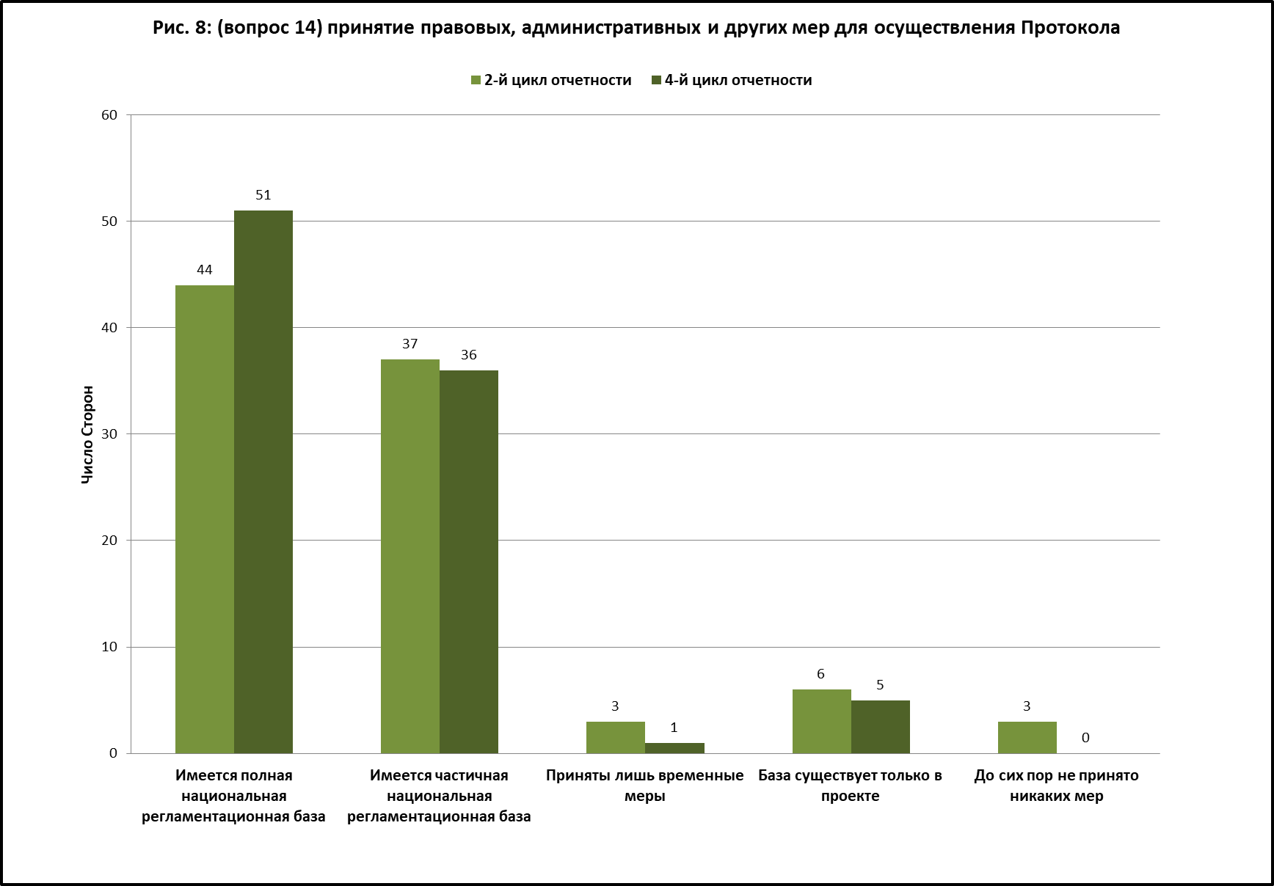

1. Что касается **индикатора 3.1.3** (процентная доля Сторон, назначивших все национальные координационные центры), 98 % всех Сторон Протокола (168 Сторон) назначили свои национальные координационные центры по Картахенскому протоколу. Это соответствует уменьшению на 1 % по сравнению с исходным уровнем, при котором этот показатель составлял 99 % (159 из 161 Стороны на тот момент). В общей сложности 99 % всех Сторон Протокола (169 Сторон) назначили свои координационные центры по МПБ. Это соответствует отсутствию изменений по отношению к исходному уровню, при котором этот показатель составлял 99 % (160 из 161 Стороны на тот момент); в общей сложности 89 % всех Сторон Протокола (152 Стороны) назначили один или несколько компетентных национальных органов. Это соответствует увеличению на 1 % по сравнению с исходным уровнем, при котором этот показатель составлял 88 % (142 из 161 Стороны на тот момент). Более того, в общей сложности 78 % всех Сторон Протокола (133 Стороны) предоставили в МПБ информацию об их контактных пунктах для получения уведомлений, предусмотренных статьей 17. Это соответствует увеличению на 34 % по сравнению с исходным уровнем, при котором этот показатель составлял 44 % (71 из 161 Стороны на тот момент).
2. В отношении **индикатора 3.1.4** (число Сторон, внедривших систему рассмотрения заявок, включая заявки на получение заблаговременного обоснованного согласия) 66% Сторон (61 Сторона) сообщили об установлении ими юридических требований к экспортерам, находящимся в их внутренней юрисдикции, о письменном уведомлении компетентного национального органа Стороны импорта перед преднамеренным трансграничным перемещением ЖИО, на который распространяется действие процедуры заблаговременного обоснованного согласия (ЗОС), что на 5 % больше по сравнению с исходным уровнем. Кроме того, 10 % Сторон (9 Сторон) сообщили об установлении ими таких юридических требований к экспортерам в некоторой степени[45]. В совокупности 76 % Сторон сообщили об установлении ими таких юридических требований, что на 14 %[46] больше по сравнению с исходным уровнем (при следующих региональных изменениях: Азиатско-Тихоокеанский регион: +38 %; ГРУЛАК: +31 %; Африка: +7 %; WEOG: +6 %; CEE: без изменений по отношению к исходному уровню). В общей сложности 25 % Сторон (23 Стороны) сообщили о том, что они не установили таких юридических требований, что соответствует уменьшению на 14 %.
3. В общей сложности 21 % Сторон (19 Сторон) сообщили о получении ими уведомления о преднамеренных трансграничных перемещениях ЖИО для преднамеренной интродукции в окружающую среду, что соответствует уменьшению на 13 % по сравнению с исходным уровнем (при следующих региональных изменениях: WEOG: -45 %; CEE: -19 %; ГРУЛАК: -8 %; Африка и Азиатско-Тихоокеанский регион: без изменений по отношению к исходному уровню)[47].
4. В общей сложности 19 % Сторон (15 Сторон) сообщили о принятии ими решений в ответ на уведомление о преднамеренных трансграничных перемещениях ЖИО для преднамеренной интродукции в окружающую среду в течение данного отчетного цикла, что соответствует уменьшению на 15 % (при следующих региональных изменениях: WEOG: -41 %; CEE: -20 %; ГРУЛАК: -10 %; Азиатско-Тихоокеанский регион: -8 %; Африка: без изменений по отношению к исходному уровню)[48]. В общей сложности 7 Сторон, принявших такое решение, сообщили о том, что решение касалось разрешения импорта с условиями, тогда как 2 Стороны сообщили о том, что решения касались разрешения без условий. Еще 2 Стороны сообщили о том, что решение касалось запрета импорта. Из числа Сторон, сообщивших о принятии такого решения, 10 Сторон сообщили о полномасштабном внедрении национальных мер по осуществлению Протокола и 5 Сторон сообщили о частичном внедрении национальных мер по осуществлению Протокола.
5. В общей сложности 84 % Сторон (78 Сторон) сообщили о наличии у них законов, правил или административных мер для процессов принятия решений о внутреннем использовании, включая реализацию на рынке, ЖИО, предназначенных для непосредственного использования в качестве продовольствия или корма или для обработки, что соответствует увеличению на 15 % по сравнению с исходным уровнем. Было сообщено об увеличении в трех регионах: Азиатско-Тихоокеанский регион (+31 %); ГРУЛАК (+23 %); Африка (+20 %). Было сообщено об отсутствии изменений в регионах CEE и WEOG.
6. В общей сложности 70 % Сторон (21 Сторона) сообщили о принятии решений о внутреннем использовании, включая реализацию на рынке, ЖИО, которые могут стать объектом трансграничного перемещения для непосредственного использования в качестве продовольствия или корма или для обработки[49]. Это соответствует уменьшению на 3 % по сравнению с исходным уровнем.
7. В общей сложности 83 % Сторон (77 Сторон) сообщили о наличии у них законов, правил или административных мер для процессов принятия решений об импорте ЖИО, предназначенных для непосредственного использования в качестве продовольствия или корма или для обработки, что соответствует увеличению на 13 % по сравнению с исходным уровнем. Было сообщено об увеличении во всех регионах (ГРУЛАК: +31 %; Азиатско-Тихоокеанский регион: +19 %; WEOG: +11 %; Африка: +7 %; CEE: +6 %).
8. В своих четвертых национальных докладах 70 % Сторон (21 Сторона) сообщили о принятии решений об импорте ЖИО, предназначенных для непосредственного использования в качестве продовольствия или корма или для обработки[50]. Это соответствует уменьшению на 6 % по сравнению с исходным уровнем.
9. Что касается числа Сторон, внедривших систему рассмотрения заявок, включая заявки на получение заблаговременного обоснованного согласия, большинство Сторон сообщили о внедрении регламентационной базы для принятия решений о внутреннем использовании, включая реализацию на рынке, ЖИО, предназначенных для непосредственного использования в качестве продовольствия или корма или для обработки (84 %), и об импорте ЖИО-ПКО (83 %). Все Стороны, сообщившие о принятии решений о внутреннем использовании, включая реализацию на рынке, и все Стороны, сообщившие о принятии решений об импорте ЖИО-ПКО, внедрили меры для принятия таких решений. Из числа Сторон, сообщивших о получении уведомлений о преднамеренном трансграничном перемещении ЖИО, предназначенных для преднамеренной интродукции в окружающую среду, 79 % Сторон сообщили о принятии решения в этой связи. Две трети Сторон, сообщивших о принятии такого решения, сообщили о полномасштабном внедрении мер по осуществлению Протокола, а одна треть из этих Сторон сообщила о частичном внедрении мер.
10. В отношении **индикатора 3.1.5** (процентная доля Сторон, опубликовавших всю обязательную информацию через МПБ) 78 % Сторон (73 Стороны) сообщили о представлении информации, связанной с законодательством, нормативными положениями и руководящими указаниями для осуществления Протокола, а также информации, требуемой Сторонами для процедуры ЗОС, в МПБ, что соответствует увеличению на 21 % по сравнению с исходным уровнем (при следующих региональных изменениях: Африка: +37 %; ГРУЛАК: +23 %; Азиатско-Тихоокеанский регион: +13 %; CEE: +13 %, WEOG: +11 %). В отношении законодательства, нормативных положений и руководящих указаний, применимых к импорту ЖИО, предназначенных для непосредственного использования в качестве продовольствия или корма или для обработки, 71 % Сторон (66 Сторон) сообщили о представлении этой информации в МПБ, что на 18 % больше по сравнению с исходным уровнем (при следующих региональных изменениях: Африка: +27 %; ГРУЛАК: +23 %; Азиатско-Тихоокеанский регион: +19 %; WEOG: +11 %; CEE: +6 %).
11. Что касается статуса представляемой в МПБ обязательной информации о двусторонних, многосторонних и региональных соглашениях и договоренностях, из числа Сторон, сообщивших о наличии такой информации (28 %, 26 Сторон), 54 % (14 Стороны) сообщили о том, что информация была также представлена в МПБ, что соответствует увеличению на 15 %.
12. Из числа Сторон, сообщивших о наличии информации о случаях незаконных трансграничных перемещений ЖИО (16 %, 15 Сторон), 33 % (5 Сторон) сообщили о том, что информация была представлена в МПБ, что соответствует уменьшению на 17 % по сравнению с исходным уровнем.
13. Из числа Сторон, сообщивших о принятии решений об импорте ЖИО для преднамеренной интродукции в окружающую среду (40 %, 37 Сторон), 73 % (27 Сторон) сообщили, что информация была представлена в МПБ, что на 19 % больше по сравнению с исходным уровнем.
14. Из числа Сторон, сообщивших о принятии решений о внутреннем использовании ЖИО, которые могут стать объектом трансграничного перемещения для непосредственного использования в качестве продовольствия или корма или для обработки (45 %), 83 % сообщили, что информация была представлена в МПБ, что соответствует увеличению на 14 %.
15. Из числа Сторон, сообщивших о принятии решений относительно импорта ЖИО, предназначенных для непосредственного использования в качестве продовольствия или корма или для обработки, в рамках национальной регламентационной базы (пункт 4 статьи 11) или в соответствии с приложением III Протокола (пункт 6 статьи 11) (47 %, 44 Стороны), 82 % (36 Сторон) сообщили, что информация была представлена в МПБ, что соответствует увеличению на 15 %.
16. Из числа Сторон, сообщивших о наличии резюме итогов оценки рисков или экологических обзоров в отношении ЖИО, проводимых в рамках регламентационного процесса, и соответствующей информации о содержащих их продуктах (55 %, 51 Сторона), 69 % (35 Сторон) сообщили, что информация была представлена в МПБ, что соответствует увеличению на 19 %. Информация в МПБ на момент подготовки этой записки показывала, что итоговые доклады об оценке рисков отсутствуют для 78 решений 6 Сторон[51].
17. В своих ответах в развернутой форме многие Стороны отметили, что многие виды информации недоступны в их странах и что по этой причине информация не была представлена. Некоторые Стороны ссылаются на недостаток потенциала и ресурсов для предоставления некоторых видов информации.
18. В отношении **индикатора** **3.1.6** (число Сторон, внедривших систему мониторинга и обеспечения соблюдения) 77 % Сторон (53 Стороны) сообщили о внедрении системы для мониторинга и обеспечения осуществления Картахенского протокола, что соответствует увеличению на 7 % по сравнению с исходным уровнем (при следующих региональных изменениях: Азия: +22 %; Африка: +17 %, CEE: +7 %; ГРУЛАК: без изменений; WEOG: -7 %)[52].
19. **Индикатор 3.1.7** показывает число национальных докладов, полученных в каждый отчетный цикл. По состоянию на 15 января 2020 года свой полный четвертый национальный доклад представили 99 из 171 Стороны Протокола, которые должны представлять отчетность[53]. Это соответствует уровню представления отчетности в 58 %. В соответствующий момент времени после истечения срока представления вторых национальных докладов уровень представления отчетности составлял 89 %[54].
20. В отношении **индикатора 3.1.8** (число Сторон, имеющих возможности доступа к финансовым ресурсам для выполнения своих обязательств в рамках Протокола) 35 % Сторон (25 Сторон) сообщили о наличии доступа к предсказуемому и надежному финансированию для эффективного осуществления Протокола, тогда как 14 % Сторон (10 Сторон) сообщили о наличии доступа к такому финансированию в некоторой степени. В совокупности это соответствует увеличению на 7 % по сравнению с исходным уровнем (при следующих совокупных региональных изменениях: Африка: +21 %; Азиатско-Тихоокеанский регион: +11 %; ГРУЛАК: +8 %; WEOG: без изменений; CEE: -7 %)[55]. (См. также информацию, представленную выше по **индикатору 1.2.6**).
21. В общей сложности 70 % Сторон (31 Сторона) сообщили о мобилизации дополнительного финансирования сверх обычных бюджетных ассигнований в поддержку осуществления Картахенского протокола, что на 13 Сторон меньше по сравнению с исходным уровнем[56]. Сообщено о различиях в полученных суммах по сравнению с исходным уровнем. По суммам до 50 000 долл. США сообщено об уменьшении на 11 %. По суммам от 100 000 до 500 000 долл. США сообщено об уменьшении на 14 %. По суммам свыше 500 000 долл. США сообщено об уменьшении на 7 %. Вклад в уменьшение, по-видимому, относительно равномерно распределен между Сторонами в различных регионах. (См. также информацию, представленную выше по **индикатору 1.2.5**).

**Оперативная цель 3.2. Оценка и обзор**

1. Что касается **индикатора 3.2.1** (число представленных оценочных докладов и опубликованных обзоров), по состоянию на 15 января 2020 года свой полный четвертый национальный доклад представили 99 Сторон (58 %) из 171 Стороны, которые должны представлять отчетность. На аналогичный момент времени после истечения срока представления вторых национальных докладов уровень представления отчетности составлял 89 %, тогда как уровень представления третьих национальных докладов составлял 62 % в соответствующий момент времени после истечения срока представления.
2. Тогда как применительно ко вторым национальным докладам доступность финансирования со стороны ГЭФ на нужды подготовки национальных докладов, а также мероприятий по созданию потенциала и повышению осведомленности, проводимых секретариатом в этой связи, являлись факторами, которые, по мнению Комитета по соблюдению, внесли вклад в высокий уровень представления отчетности[57], Комитет отметил, что административные изменения в рамках Организации Объединенных Наций создали системные проблемы, которые привели к задержкам в получении доступа к финансированию некоторыми Сторонами, имеющими на это право, а также отметил, что это создало трудности для ряда Сторон при выполнении их обязательств в рамках Протокола, к примеру, связанных с представлением их третьих национальных докладов[58].
3. На своем 17-м совещании Комитет по соблюдению провел обзор соблюдения Сторонами их обязательств по представлению отчетности. Он рассмотрел ряд возможных факторов, которые могли обусловить малое число представленных четвертых национальных докладов, в том числе задержку в получении доступа к финансовой поддержке, недостаток выделенных для этих целей людских ресурсов на национальном уровне, а также недостаточное внимание, уделяемое вопросам биобезопасности, и недостаточную осведомленность о них[59].
4. В отношении **индикатора 3.2.2.** (число Сторон, модифицирующих свои национальные механизмы обеспечения биобезопасности, чтобы отразить в них поправки к Протоколу, принимаемые для решения новых проблем) отмечается, что до настоящего времени в Протокол не вносилось никаких поправок.
5. **Осведомленность и участие общественности, просвещение и подготовка кадров  
   в сфере биобезопасности (оперативные цели 2.5, 2.7 и 4.3)**
6. Программа работы по статье 23 была принята Конференцией Сторон, выступающей в качестве Совещания Сторон Протокола, в 2010 году посредством решения BS-V/13 и была продлена до 2020 посредством решения CP-VIII/18. Программа работы включает ряд индикаторов, многие из которых совпадают с индикаторами Стратегического плана Картахенского протокола на период 2011-2020 годов. Четвертый национальный доклад и МПБ содержат необходимую информацию для оценки прогресса в этом отношении.
7. Для тех индикаторов программы работы по статье 23, по которым в четвертых национальных докладах и МПБ была представлена недостаточная информация, было разработано обследование для пополнения информационной базы – *Обследование по ключевым индикаторам программы работы по осведомленности, просвещению и участию общественности* *в области безопасной передачи, обработки и использования живых измененных организмов* (Обследование по программе работы по статье 23)[60]. Посредством уведомления 2019-92 от 21 октября 2019 года Сторонам было предложено ответить на вопросы Обследования по программе работы по статье 23. В общей сложности 56 респондентов приняли участие в Обследовании по программе работы, 38 из которых были национальными координационными центрами по Протоколу или МПБ. Информация, представленная этими Сторонами, отражена в подразделах K и L настоящего документа.

**Оперативная цель 2.5. Осведомленность, просвещение и участие общественности**

1. Оперативная цель 2.5 предусматривает расширение возможностей Сторон по повышению осведомленности общественности и стимулированию просвещения и участия общественности в области безопасной передачи, обработки и использования ЖИО. Было установлено три индикатора для оценки достигнутых результатов выполнения данной цели.
2. В отношении **индикатора 2.5.1** (процентная доля Сторон, внедривших механизмы для обеспечения участия общественности в процессах принятия решений о ЖИО не позднее чем через шесть лет после присоединения к Протоколу/ратификации Протокола) 62 % Сторон (58 Сторон) сообщили о внедрении механизма консультирования с общественностью в процессе принятия решений о ЖИО (+5 %). Кроме того, 16 % Сторон сообщили о внедрении такого механизма в некоторой степени (-1 %). На региональном уровне наблюдаются значительные колебания этих процентных величин: Африка: 50 % (+10 %); Азиатско-Тихоокеанский регион: 56 % (без изменений по отношению к исходному уровню); CEE: 88 % (+7 %); ГРУЛАК: 23 % (+15 %); WEOG: 94 % (-6 %)).
3. В своих письменных материалах некоторые Стороны пояснили, что их процесс участия общественности включает, помимо прочего, общественные слушания, национальные совещательные органы и публикацию информации на веб-сайтах и в СМИ. Несколько Сторон из регионов CEE и WEOG отметили, что они внедряют механизмы участия общественности на основе положений Конвенции о доступе к информации, участии общественности в процессе принятия решений и доступе к правосудию по вопросам, касающимся окружающей среды (Орхусская конвенция).
4. В обследовании по программе работы по статье 23 большинство респондентов отметили, что результаты процессов консультаций с общественностью, которые проходили в период 2016-2019 годов, были приняты во внимание или были приняты во внимание в некоторой степени в процессах принятия решений о ЖИО. В своих замечаниях в развернутой форме некоторые респонденты отметили, что некоторые процессы принятия решений не были окончательно оформлены, тогда как другие отметили, что разрабатывается нормативно-правовая база для учета результатов.
5. В отношении **индикатора 2.5.2** (процентная доля Сторон, которые информируют свою общественность о существующих условиях участия) 69 % Сторон (49 Сторон) сообщили о том, что они информируют общественность о существующих условиях общественного участия в процессе принятия решений о ЖИО (-16 %). Еще 11 % Сторон (8 Сторон) сообщили о таком информировании в некоторой степени (+11 %). В совокупности 80 % Сторон сообщили о соответствующем информировании общественности по крайней мере в некоторой степени, что соответствует уменьшению на 4 % по сравнению с исходным уровнем[61]. На региональном уровне представлены следующие совокупные данные. Сообщено об уменьшении в трех регионах: Африка: 74 % (-16 %); ГРУЛАК: 54 % (-8 %); WEOG: 94 % (-6 %). Сообщено об увеличении в Азиатско-Тихоокеанском регионе: 89 % (+22 %). Сообщено об отсутствии изменений в регионе CEE, где совокупная процентная доля Сторон, информирующих свою общественность по крайней мере в некоторой степени, осталась на уровне 93 %. Из числа Сторон, сообщивших об информировании своей общественности о существующих условиях участия, большинство сообщило об информировании через веб-сайты (29 %), за которыми следуют газеты (17 %) и общественные слушания (15 %).
6. В своих ответах в развернутой форме некоторые Стороны отметили, что в число используемых газет входит официальный правительственный бюллетень. Несколько Сторон отметили, что другими средствами информирования общественности о существующих условиях участия являются учебные курсы и совещания по повышению осведомленности.
7. В отношении **индикатора 2.5.3** (число Сторон, располагающих национальными веб-сайтами и поисковыми архивами, национальными центрами информационных материалов или секциями в существующих национальных библиотеках, посвященными просветительским материалам по биобезопасности) 68 % Сторон (63 Стороны) сообщили о наличии национального веб-сайта по биобезопасности, что соответствует увеличению на 1 % по сравнению с исходным уровнем. Было сообщено о различиях между регионами, как в абсолютных числах, так и в изменениях по отношению к исходному уровню. Было сообщено об увеличении в ГРУЛАК на 69 % (+15 %) и в Африке на 45 % (+3 %). Было сообщено об уменьшении в CEE на 69 % (-12 %) и об отсутствии изменений в Азиатско-Тихоокеанском регионе (88 %) и WEOG (89 %) (см. также **индикатор 5.3.3** ниже).
8. В своих ответах в развернутой форме несколько Сторон отметили, что они располагают веб-сайтом для облегчения осведомления, просвещения и участия общественности, включая практику доступа к информации. Несколько Сторон сообщили, что их национальные веб-сайты по биобезопасности функционируют в качестве национальных механизмов посредничества по биобезопасности. В обследовании по программе работы некоторые Стороны отметили, что недостаток ресурсов не позволили им создать национальный веб-сайт по биобезопасности.
9. В обследовании по программе работы 88 % респондентов сообщили о наличии процедуры для облегчения публичного доступа к информации о биобезопасности или о внедрении такой процедуры в некоторой степени. Респонденты уточнили, что эти процедуры связаны главным образом с национальными веб-сайтами. Некоторые Стороны также освещали эти процедуры посредством СМИ, совещаний, семинаров и публикаций.

**Оперативная цель 2.7. Обучение и подготовка специалистов в области биобезопасности**

1. Оперативная цель 2.7 предусматривает стимулирование обучения и профессиональной подготовки специалистов в области биобезопасности путем расширения координации и сотрудничества среди академических учреждений и соответствующих организаций.
2. В отношении **индикатора 2.7.1** (число академических учреждений по регионам, предлагающих курсы и программы образования и профессиональной подготовки в области биобезопасности) 86 % Сторон (61 Сторон) сообщили, что академические учреждения в их странах предлагают курсы и программы образования и профессиональной подготовки в области биобезопасности, что соответствует увеличению на 11 % по сравнению с исходным уровнем. Процентные доли Сторон, сообщивших о том, что академические учреждения в их странах предлагают такие курсы и программы, высоки в большинстве регионов (от 89 % до 100 %), за исключением ГРУЛАК, где процентная доля таких Сторон была значительно меньше (54 %) и не было отмечено изменений по сравнению с исходным уровнем (см. также **индикатор 5.3.3** ниже).
3. В своих четвертых национальных докладах 54 % Сторон (36 Сторон) сообщили о достаточном количестве курсов и программ, в частности в Азиатско-Тихоокеанском регионе (69 %), CEE (83 %) и WEOG (100 %), тогда как большинство Сторон в регионах Африки (95 %) и ГРУЛАК (80 %) сообщили о недостаточном количестве курсов и программ[62].
4. В своих ответах в развернутой форме несколько Сторон отметили, что также проводились курсы для специалистов или широкой общественности, организованные их правительствами или университетами. Несколько Сторон далее сообщили, что предлагаемая правительством подготовка проводилась в форме семинаров или практикумов.
5. В отношении **индикатора 2.7.2** (число доступных учебных материалов и сетевых модулей по биобезопасности) 77 % Сторон (55 Сторон) сообщили о наличии и доступности для общественности учебных материалов и/или сетевых модулей в их странах. Это соответствует увеличению на 15 % по сравнению с исходным уровнем. Большинство Сторон сообщило о предоставлении доступа к 1–4 материалам и сетевым модулям (соответствующим образом ответило 35 % Сторон) (см. также **индикатор 5.3.4** ниже).
6. В своих четвертых национальных докладах 46 % Сторон (28 Сторон) сообщили о достаточном количестве доступных материалов и модулей. Доля таких Сторон была высока в регионах WEOG (88 %) и CEE (78 %), тогда как в других регионах их доля была значительно меньше: Азиатско-Тихоокеанский регион: 50 %; Африка: 6 % и ГРУЛАК: 0 %.
7. В своих ответах в развернутой форме несколько Сторон отметили, что материалы и модули были опубликованы главным образом для экспертов, а не для широкой общественности.
8. В обследовании по программе работы около трети респондентов сообщили о размещении или размещении в некоторой степени материалов по осведомлению, просвещению и участию общественности в МПБ. Некоторые из этих респондентов отметили, что эти материалы являются учебными и включают мультимедийные материалы и сетевые учебные модули.

**Оперативная цель 4.3. Обмен информацией по другим каналам, кроме Механизма посредничества по биобезопасности**

1. Оперативная цель 4.3 предусматривает развитие более глубокого понимания биобезопасности через механизмы обмена информацией, кроме МПБ. Имеется два индикатора для оценки результатов выполнения данной оперативной цели.
2. В отношении **индикатора 4.3.1** (число организованных мероприятий, посвященных тематике биобезопасности) 92 % Сторон (65 Сторон) сообщили об организации в текущем отчетном периоде по крайней мере одного посвященного биобезопасности мероприятия, такого как семинар, практикум, пресс-конференция, просветительское мероприятие и т. п. Это соответствует увеличению на 3 % по сравнению с исходным уровнем. В общей сложности 27 % Сторон сообщили об организации 1–4 мероприятий, 20 % – 5–9 мероприятий, 21 % – 10–24 мероприятий и 24 % – 25 или более мероприятий (увеличение на 20 %). В целом почти все Стороны сообщили об организации одного или более мероприятий, посвященных тематике биобезопасности, при этом существенно увеличилось число Сторон, организовавших 25 или более мероприятий.
3. В своих письменных материалах несколько Сторон назвали виды мероприятий, которые они проводили, и отметили, что некоторые из этих мероприятий были периодическими. Были названы следующие виды мероприятий: практикумы, конференции, сопутствующие мероприятия, общественные слушания, пресс-конференции, выставки, семинары и другие просветительские мероприятия.
4. Около двух третей респондентов обследования по программе работы сообщили об организации мероприятий по биобезопасности с участием СМИ.
5. В отношении **индикатора 4.3.2** (число распространенных публикаций по тематике биобезопасности) 76 % Сторон (54 Стороны) сообщили о публикации материалов по тематике биобезопасности в отчетном периоде, что соответствует уменьшению на 6 %. Наибольшее число Сторон (38 %) сообщило о публикации 1–9 материалов. Во всех регионах значительное большинство Сторон сообщило по крайней мере об одной публикации по тематике биобезопасности. В целом большее число Сторон (15 %) опубликовало большее количество материалов по тематике биобезопасности (50 или более публикаций), что соответствует увеличению на 8 % по сравнению с исходным уровнем.
6. В своих письменных материалах Стороны отметили, что их публикации распространялись различными способами, в частности на веб-сайтах и в форме информационных бюллетеней, буклетов, брошюр и учебных материалов.
7. В обследовании по программе работы 75 % респондентов отметили, что их страны внедрили механизмы обмена опытом и ресурсами по осведомлению, просвещению и участию общественности или что такие механизмы внедрены в некоторой степени. Из этих респондентов 36 % указали, что такими механизмами являются сети, 31 % указал, что такими механизмами являются межсекторальные механизмы, и 33 % указали на наличие других типов механизмов. Последняя группа респондентов пояснила, что эти механизмы обмена информацией включают, помимо прочего, общественные консультации, выездную работу в общинах, совещания, выставки, СМИ, семинары, списки рассылки, публикации и партнеров (например, неправительственные организации) и торжественные мероприятия.
8. **Информационно-просветительская работа и сотрудничество  
   (оперативные цели 5.1, 5.2 и 5.3)**

**Оперативная цель 5.1. Ратификация Протокола**

1. Что касается **индикатора 5.1.1** (процентная доля Сторон Конвенции о биологическом разнообразии, которые стали Сторонами Протокола), по состоянию на 31 декабря 2011 года 167 Сторон Конвенции (86 %) стали Сторонами Протокола[63]. По состоянию на 31 декабря 2019 года число Сторон Протокола увеличилось до 171 (87 %)[64].

**Оперативная цель 5.2. Сотрудничество**

1. Что касается **индикатора 5.2.1** (число установленных связей с другими конвенциями, отраженных в совместной деятельности), секретариат установил отношения с Орхусской конвенцией и Инициативой Экологическая таможня (ИЭТ)[65] и обладает статусом наблюдателя в Комитете по торговле и окружающей среде (КТОС) Всемирной торговой организации (ВТО). Секретариат также вновь направил запрос на получение статуса наблюдателя в других соответствующих комитетах ВТО. Совместные мероприятия также проводились в сотрудничестве с Организацией экономического сотрудничества и развития (ОЭСР) и Продовольственной и сельскохозяйственной организацией Объединенных Наций (ФАО), в частности, в связи с обменом информацией через МПБ. Секретариат также сотрудничает с Международным центром генной инженерии и биотехнологии в отношении деятельности по созданию потенциала для оценки рисков и выявления и идентификации ЖИО.

**Оперативная цель 5.3. Распространение информации и просветительская деятельность**

1. В отношении **индикатора 5.3.1** (число национальных программ повышения осведомленности и просветительской деятельности в области биобезопасности) 54 % Сторон (38 Сторон) сообщили о наличии программ повышения осведомленности и просветительской деятельности в области биобезопасности, что соответствует увеличению на 3 % по сравнению с исходным уровнем. На региональном уровне отмечаются значительные различия в числе Сторон, сообщающих о наличии национальных программ повышения осведомленности и просветительской деятельности в области биобезопасности: Африка: 74 % (+5 %); Азиатско-Тихоокеанский регион: 67 % (+11 %); CEE: 43 % (+14 %); ГРУЛАК: 23 % (-15 %); WEOG: 56 % (без изменений по отношению к исходному уровню).
2. В отношении **индикатора 5.3.2** (процентная доля Сторон, внедривших национальные коммуникационные стратегии по обеспечению биобезопасности) 51 % Сторон (36 Сторон) сообщили о внедрении национальной коммуникационной стратегии по обеспечению биобезопасности. При том что это число не изменилось по сравнению с исходным уровнем, были отмечены существенные региональные изменения. Об увеличении было сообщено в следующих регионах: Африка: 58 % (+16 %); Азиатско-Тихоокеанский регион: 56 % (+11 %); CEE: 57 % (+14 %). Об уменьшении было сообщено в регионах ГРУЛАК: 15 % (-38 %) и WEOG: 63 % (-6 %).
3. В своих письменных материалах некоторые Стороны отметили, что некоторые программы предназначены для конкретных аудиторий (например, СМИ). Несколько Сторон отметили, что были разработаны программы повышения осведомленности и просветительской деятельности для ежегодных конференций, выставок и веб-сайтов.
4. В обследовании по программе работы некоторые респонденты отметили, что были разработаны программы просветительской деятельности в рамках министерства, а также что были разработаны другие программы просветительской деятельности по вопросам, связанным с коммуникацией и СМИ, для содействия повышению осведомленности в области биобезопасности. Некоторые респонденты отметили, что были разработаны программы повышения осведомленности в сотрудничестве, например, с неправительственными организациями, Африканским союзом, в рамках межучрежденческого сотрудничества, ФАО, СМИ, библиотеками и сетями.
5. В отношении **индикатора 5.3.3** (процентная доля Сторон, располагающих национальными веб-сайтами по биобезопасности, включая национальные узлы МПБ, доступными и обеспечивающими возможности поиска для общественности) 68 % Сторон (63 Стороны) сообщили о наличии национального веб-сайта по биобезопасности, что соответствует минимальному увеличению на 1 % по сравнению с исходным уровнем. На региональном уровне было сообщено об увеличении в ГРУЛАК на 15 % и в Африке на 3 %; было сообщено об уменьшении в CEE на 13 %; было сообщено об отсутствии изменений по сравнению с исходным уровнем в Азиатско-Тихоокеанском регионе и WEOG.
6. Наконец, в отношении **индикатора 5.3.4** (число Сторон, обеспечивающих распространение и доступность для общественности просветительских и образовательных материалов по биобезопасности и Протоколу, включая разнообразие таких материалов) 77 % Сторон (55 Сторон) сообщили о доступности для общественности в их странах образовательных материалов или сетевых модулей, что соответствует увеличению на 15 % (см. также **индикатор** **2.7.2** выше).
7. В обследовании по программе работы около трети респондентов сообщили о размещении материалов по осведомлению, просвещению и участию общественности в МПБ. Большинство респондентов отметили, что эти материалы относятся к законодательству, уведомлениям, разрешениям, но также включают презентации, новостные материалы и инфографику. Около половины Сторон, сообщивших о размещении материалов, отметили, что эти материалы представлены на национальных и/или местных языках.

__________

1. * CBD/SBI/3/1.
2. <https://beta.bch.cbd.int/register/NR4>
3. См. документы CBD/CP/CC/17/INF/1 и CBD/CP/LG/2020/1/INF/1.
4. В уведомлении [2019-19](https://www.cbd.int/doc/notifications/2019/ntf-2019-019-bs-en.pdf) от 13 февраля 2019 года Сторонам было предложено представить их четвертые национальные доклады не позднее 1 октября 2019 года.
5. Для поддержки анализа были использованы некоторые дополнительные источники информации, такие как данные обзоров. К примеру, «обзор ключевых индикаторов программы работы по осведомлению, просвещению и участию общественности в отношении живых измененных организмов» был использован для поддержки анализа, приведенного в разделах III k) и III l). В тех случаях, когда использовались дополнительные источники информации, на эти источники были сделаны ссылки в настоящем документе.
6. Анализ, на основе которого был сформирован исходный уровень, был выполнен с использованием вторых национальных докладов, полученных к 31 декабря 2011 года (UNEP/CBD/BS/COP-MOP/6/17/Add.1). Обследование было проведено в 2013 году, и ответы на него прислали 109 Сторон. Результаты Обследования доступны по адресу <http://bch.cbd.int/database/reports/surveyonindicators.shtml>.
7. Анализатор докладов доступен по адресу <http://bch.cbd.int/database/reports/analyzer>. Этот инструмент обеспечивает сравнение информации, представленной в четвертых, третьих и вторых национальных докладах, а также в обследовании.
8. Таблица, содержащая источники информации, на основе которой был проанализирован каждый индикатор, расположена по адресу <http://bch.cbd.int/protocol/issues/final_evaluation.shtml>.
9. Сравнительный анализ информации для третьей оценки и обзора Протокола и промежуточной оценки Стратегического плана был основан на 105 третьих национальных докладах; см. документ UNEP/CBD/SBI/1/4.
10. К примеру, если некоторые Стороны в данном регионе сообщили о прогрессе по определенному вопросу, это не будет отражено в анализе, если то же число Сторон в этом регионе сообщило об обратном.
11. Для удобства пользования в тексте настоящего документа используется система нумерации Стратегического плана в МПБ, приведенная по адресу <http://bch.cbd.int/protocol/issues/cpb_stplan_txt.shtml#elements>.
12. Ирак, Кот-д’Ивуар, Кувейт, Объединенные Арабские Эмираты.
13. Узбекистан.
14. Ирак и Кот-д’Ивуар представили свои четвертые национальные доклады. Так как вторые национальные доклады ни одной из этих Сторон не доступны, данные, представленные в их четвертых национальных докладах, не влияют на сравнительный анализ.
15. Бангладеш, Босния и Герцеговина, Вьетнам, Египет, Индия, Индонезия, Испания, Италия, Казахстан, Камбоджа, Китай, Коста-Рика, Лаосская Народно-Демократическая Республика, Малайзия, Мексика, Перу, Республика Корея, Словения, Таиланд, Турция, Франция, Хорватия, Эквадор, Эфиопия.
16. Поскольку вопрос допускает несколько вариантов ответов, сравнение представлено по числу Сторон, а не в процентах.
17. Во втором национальном докладе не было возможности ответить на соответствующий вопрос «в некоторой степени». Это могло повлиять на сообщенные изменения по сравнению с исходным уровнем.
18. Вследствие округления десятичных знаков сумма процентных величин составляет 14 %, а не 15 %.
19. Например, вопросы 17, 18 и 109 формата четвертого национального доклада. Кроме того, вопрос 39 относится к административным мерам в отношении процесса принятия решений о ЖИО, который был рассмотрен выше в рамках оперативной цели 1.1.
20. Формат второго национального доклада не предусматривал вариант ответа «Да, в некоторой степени».
21. Информация о достаточности численности персонала не предоставлялась во вторых национальных докладах в качестве исходного уровня.
22. Во втором национальном докладе не было возможности ответить на соответствующий вопрос «в некоторой степени». Это могло повлиять на сообщенные изменения по сравнению с исходным уровнем.
23. В вопросе 71(a) и 71(b) спрашивается, приняли ли или использовали ли страны какой-либо инструктивный документ для целей проведения оценки рисков и регулирования рисков или для целей анализа докладов об оценке рисков, представленных заявителями, и предлагаются следующие возможные варианты ответов: a) оценка рисков (да/нет); b) регулирование рисков (да/нет).
24. Руководство по оценке рисков в отношении ЖИО еще не было доступно на момент установления исходного уровня. По этой причине информация по данному индикатору, представленная в четвертых национальных докладах, сравнивалась с информацией, представленной в третьих национальных докладах, в рамках вопроса 86.
25. Информация о количестве проведенных оценок рисков не предоставлялась во втором национальном докладе.
26. Для этой цели рассматривались решения Сторон касательно трансграничного перемещения ЖИО для преднамеренной интродукции в окружающую среду (в соответствии со статьей 10 Протокола) и решения касательно импорта или внутреннего использования ЖИО, предназначенных для непосредственного использования в качестве продовольствия или корма или для обработки (в соответствии со статьей 11 Протокола или внутренним законодательством). Для каждого из этих решений было проверено, представлен ли в МПБ соответствующий доклад об оценке рисков.
27. Отсутствуют данные для измерения индикатора 2.2.2 (число итоговых докладов об оценке рисков, размещенных в МПБ, которые соответствуют положениям Протокола). Подразумевается, что для обеспечения соответствия итогового доклада об оценке рисков положениям Протокола в нем должно содержаться резюме оценки рисков, проведенной научно-обоснованным и прозрачным методом по каждому ЖИО с учетом предполагаемого вида его использования и вероятной потенциальной принимающей среды. В МПБ не существует информации о числе итоговых докладов об оценке рисков, отвечающих данным принципам.
28. Пособие и Руководство еще не были доступны на момент установления исходного уровня. Информация по данному индикатору, представленная в четвертых национальных докладах, сравнивалась с информацией, представленной в третьих национальных докладах, в рамках вопросов 81 и 82 для Сторон, ответивших на соответствующие вопросы как в третьих, так и в четвертых национальных докладах.
29. Информация была представлена в рамках вопроса 69 четвертого национального доклада. Информация по данному вопросу не была предоставлена на исходном уровне и в третьих национальных докладах.
30. Вопрос 74 четвертого национального доклада.
31. Процентные величины основаны на числе Сторон Дополнительного протокола, предоставивших эту информацию в своих четвертых национальных докладах. Эта информация не предоставлялась в предшествующих национальных докладах. Вследствие округления сумма процентов составляет 101, а не 100 %.
32. Эта информация не предоставлялась в предшествующих национальных докладах.
33. В вопросе 163 в формате четвертого национального доклада спрашивается, учитывались ли в текущем отчетном периоде при принятии решений социально-экономические соображения, связанные с воздействием ЖИО. В общей сложности 33 Стороны (35 %) ответили «Не применимо (решения не принимались)».
34. «Уникальный посетитель» – это лицо, посещающее МПБ в данный период. Тот же пользователь, посещающий МПБ с разных компьютеров, считается одним уникальным посетителем. «Посещение» (или «сессия») – это один сеанс просмотра веб-сайта. Один пользователи может создать несколько сессий. Посещение завершается через 30 минут бездействия.
35. Для этой цели рассматривались решения Сторон касательно трансграничного перемещения ЖИО для преднамеренной интродукции в окружающую среду (в соответствии со статьей 10 Протокола) и решения касательно импорта или внутреннего использования ЖИО, предназначенных для непосредственного использования в качестве продовольствия или корма или для обработки (в соответствии со статьей 11 Протокола или внутренним законодательством). Для каждого из этих решений было проверено, представлен ли в МПБ соответствующий доклад об оценке рисков.
36. При том что Стороны Картахенского протокола должны назначать координационные центры по Протоколу, другие правительства также могут это делать. Представленные здесь данные основаны на количестве стран, зарегистрировавших координационные центры по Протоколу, из числа Сторон Конвенции о биологическом разнообразии, которых в 2011 году насчитывалось 194, а в 2019 – 196.
37. См. также информацию по индикатору 3.1.5 о процентной доле Сторон, опубликовавших всю обязательную информацию в МПБ, и вспомогательной роли в этом отношении Комитета по соблюдению.
38. Для этой цели рассматривались решения касательно трансграничного перемещения ЖИО для преднамеренной интродукции в окружающую среду (в соответствии со статьей 10 Протокола) и решения касательно импорта или внутреннего использования ЖИО, предназначенных для непосредственного использования в качестве продовольствия или корма или для обработки (в соответствии со статьей 11 Протокола или внутренним законодательством).
39. Тот же период был использован в качестве исходного уровня для оценки прогресса по индикаторам в рамках данной оперативной цели в третьей оценке и обзоре Протокола и промежуточной оценке Стратегического плана Картахенского протокола.
40. <http://bch.cbd.int/about/news/>.
41. Пункт 28 документа CBD/CP/CC/16/7.
42. В соответствии с решением BS-V/1 Комитет начал принимать меры в случаях, когда Сторона не представила своего национального доклада или когда была получена информация через национальный доклад или через секретариат на основе информации, размещенной в МПБ, в которой указывается, что соответствующая Сторона сталкивается с трудностями при соблюдении своих обязательств в рамках Протокола.
43. Соответствующий вопрос во втором национальном докладе не предусматривал вариант ответа «Да, в некоторой степени».
44. Эта информация была получена из вопроса 19 формата отчетности для четвертого национального доклада.
45. Во втором национальном докладе не было возможности ответить на соответствующий вопрос «в некоторой степени». Это могло повлиять на сообщенные изменения по сравнению с исходным уровнем.
46. Вследствие округления десятичных знаков сумма процентных величин составляет 14 %, а не 15 %.
47. Некоторые из этих изменений могут быть связаны с пересмотром вопроса в формате четвертого национального доклада, который был ограничен отчетным периодом, тогда как во втором национальном докладе он был открытым.
48. То же, что и выше.
49. В формате второго национального доклада только Сторонам, сообщившим о принятии когда-либо решения о ЖИО-ПКО, было предложено ответить на данный вопрос. По этой причине общее число Сторон, представивших информацию по этому вопросу, невелико.
50. То же, что и выше.
51. Три из этих Сторон представили резюме итогов оценки рисков для подавляющего большинства решений, представленных ими в МПБ.
52. Вопрос 168 в четвертом национальном докладе связан с вопросом 35(a) (о системах мониторинга) и вопросом 35(b) (о системах обеспечения соблюдения) в Обследовании. Для данного анализа анализатор в МПБ сравнил вопрос 168 четвертого национального доклада с вопросом 35(a) Обследования. Общее число различий между ответами на вопрос 35(a) и (b) минимально (35(a): 61 ответ *да*, 46 ответов *нет*; 35(b): 58 ответов *да*, 46 ответов *нет*).
53. Узбекистан представил свой документ о присоединении к Протоколу 25 октября 2019 года, после истечения срока представления четвертых национальных докладов, поэтому он не включен в общее число Сторон для целей настоящего документа.
54. Уровень представления третьих национальных докладов на аналогичный момент времени после истечения срока представления составлял 62 % и на дату подготовки этой записки увеличился до 91 %.
55. Соответствующий вопрос в Обследовании не предусматривал вариант ответа «Да, в некоторой степени». В общей сложности 51 % Сторон сообщил об отсутствии доступа к такому финансированию.
56. Вопрос 167 четвертого национального доклада предоставляет Сторонам возможность ответить, что дополнительное финансирование не было получено, тогда как минимальное значение, которое можно было выбрать в ответ на соответствующий вопрос 6 Обследования, составляло «менее 5000». Изменение формулировки ответов могло повлиять на эту разницу.
57. UNEP/CBD/BS/CC/9/4.
58. UNEP/CBD/BS/CC/13/6, пункт 10(c).
59. CBD/CP/CC/17/6.
60. <http://bch.cbd.int/protocol/cpb_art23_pow_evaluation.shtml>
61. Формат обследования не предусматривал вариант ответа «Да, в некоторой степени».
62. Эта информация не предоставлялась в предшествующих национальных докладах.
63. Из 194 Сторон Конвенции на тот момент.
64. Из 196 Сторон Конвенции на тот момент.
65. Инициатива Экологическая таможня – это партнерство международных организаций, сотрудничающих в целях расширения возможностей сотрудников таможен и других органов пограничного контроля по проведению мониторинга законной торговли и оказанию ей содействия и выявлению и предотвращению незаконной торговли теми товарами, воздействующими на экологию, которые входят в сферу компетенции определенных многосторонних природоохранных соглашений и организаций. Партнерами в рамках ИЭТ являются: секретариаты Базельской, Стокгольмской и Роттердамской конвенций; Конвенции о биологическом разнообразии; Конвенции о международной торговле видами дикой фауны и флоры, находящимися под угрозой исчезновения (СИТЕС); Венской конвенции об охране озонового слоя и Монреальского протокола по веществам, разрушающим озоновый слой; Минаматской конвенции о ртути; а также Интерпол, Управление Организации Объединенных Наций по наркотикам и преступности (УНП ООН), Всемирная таможенная организация (ВТамО) и программа ЮНЕП «ОзонЭкшн».